2015年一级建造师执业资格考试
《建设工程法规及相关知识》直播交流
讲师：王竹梅

考前重要考点梳理
第一章 建设工程基本法律知识
第一节 1010 建设工程法律体系
1.我国法律体系基本框架（７大类）
序号 | 部门 | 调整关系 | 包括的主要法律
1 | 宪法及宪法相关法 | 规定国家的政治制度、社会制度 | 宪法、组织法、选举法、自治法、国籍法
2 | 民法商法 | ■ 三类主体间（平等主体）  ☆公民间  ☆法人间  ☆公民与法人间  ■ 两类关系  ☆财产关系  ☆人身关系 | ■民法通则  ■合同法  ■物权法  ■侵权责任法  ■公司法  ■招标投标法
3 | 行政法 | ■行政主体与三类主体  ☆行政相对人  ☆行政法制监督主体  ☆行政主体内部  ■四种关系  ☆行政管理关系  ☆行政法制监督关系  ☆行政救济关系  ☆内部行政关系 | ■行政处罚法  ■行政复议法  ■行政许可法  ■环境影响评价法  ■城市房地产管理法  ■城乡规划法  ■建筑法
4 | 经济法 | 调整经济关系 | ■统计法  ■土地管理法  ■标准化法  ■税收征收管理法  ■预算法  ■审计法  ■节约能源法  ■政府采购法  ■反垄断法
5 | 社会法 | ■劳动关系  ■社会保障关系  ■社会福利关系 | ■残疾人保障法  ■矿山安全法  ■劳动法  ■职业病防治法  ■安全生产法  ■劳动合同法
6 | 刑法 | 犯罪和刑罚 | 刑法
7 | 诉讼与非诉讼程序法 | 法律流程 | ■民事诉讼法  ■行政诉讼法  ■刑事诉讼法  ■仲裁法
【易混点】
民商法 | 行政法 | 经济法 | 社会法
■民法通则  ■合同法  ■物权法  ■侵权责任法  ■公司法  ■招标投标法 | ■环境影响评价法  ■城市房地产管理法  城乡规划法  ■建筑法 | ■统计法  ■土地管理法  ■标准化法  ■税收征收管理法  ■预算法  ■审计法  ■节约能源法  ■政府采购法  ■反垄断法 | ■残疾人保障法  ■矿山安全法  ■劳动法  ■职业病防治法  ■安全生产法  ■劳动合同法
2.我国法的形式(共七类)
法律形式 | 名称特征 | 制订单位 | 公布形式
宪法 | 宪法 | 全国人大
法律 | XX法民法通则除外 | 全国人大及常委会 | 国家主席签署主席令
行政法规 | XX条例 | 国务院 | 总理签署国务院令
部门规章 | XX规定、办法、实施细则 | 国务院各部委 | 部门首长签署命令
地方法规 | XX地方XX条例 | 地方人大及常委会 | 省级由人大主席团发布，其它由地方人大常委会发布公告
地方政府规章 | XX地XX规定、办法、实施细则 | 省级和较大的市级人民政府 | 省长、市长签署命令
国际条约 | XX公约、条约、协议、宪章、盟约
3.法的效力层级
项目 | 内涵
宪法至上
上位法优于下位法 | 宪法>法律>行政法规>地方性法规和部门规章  地方法规>同级别或下级地方政府规章  （同级别人大制定的比政府制订的效力大）  上级地方规章>下级地方规章  部门规章之间，部门规章与地方政府规章之间具有同等效力，在各自权限范围内施行
特别法优于一般法
新法优于旧法
4.法规冲突的处理
 | 情况 | 处理方式
同一机关制定的 | 新的一般规定与旧的特别规定不一致 | 由制定机关裁决
不同机关制定的 | 地方性法规与部门规章 | 国务院认为应当适用地方性法规的，应当适用地方性法规
不同机关制定的 | 地方性法规与部门规章 | 国务院认为应当适用部门规章的，应当提请全国人大常务委员会裁决（更重视人大、地方）
不同机关制定的 | 部门规章之间 | 由国务院裁决
不同机关制定的 | 部门规章与地方政府规章之间 | 由国务院裁决
5.法的备案和审查
项目 | 内容
哪些法规需要备案 | 行政法规、地方性法规、自治条例和单行条例、规章需要备案  宪法和法律不需要备案
何时需备案 | 公布后30日内
第二节 1020 建设工程法人制度
１.法人的条件(四条件)
■依法成立
■有必要的财产或经费
■有自己的名称、组织机构和场所
■能够独立承担民事责任
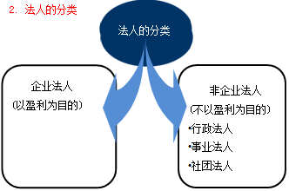
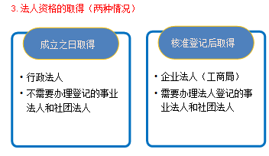
4.项目部的法律地位
■项目部和分公司不具备法人资格
■子公司具有法人资格
■项目经理与施工单位之间是委托代理关系
■项目部不具有法人资格，所以无法独立承担民事责任，项目经理部行为的法律后果由企业法人承担
第三节 1030 建设工程代理制度
1. 代理的法律特征
■代理人必须在代理权限范围内实施代理行为
■但在授权范围内可有独立的意思表示
■代理人应该以被代理人的名义实施代理行为
■代理行为必须是具有法律意义的行为
■不产生法律后果的行为不属于代理
■代理行为的法律后果归属于被代理人
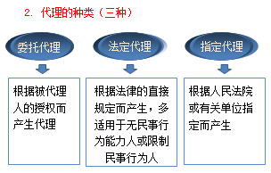
3.连带责任（债务）的特点
■连带债务人每一方都有清偿全部债务的义务
■债权人可以向任一债务人要求任意比例的债务
■连带债务人在履行了全部债务后，其它债务人与债权人的债务关系结束
■履行债务超过其应承担份额的债务人，有权向其它债务人追偿
4.代理行为的终止
委托代理行为终止条件 | 法定代理或指定代理终止条件
代理期满或完成  取消代理关系  代理人死亡  代理人丧失民事行为能力  一方或两方的机构终止 | 被代理人恢复民事行为能力  被代理人或代理人死亡  代理人丧失民事行为能力  指定代理的单位取消指定  被代理人与代理人之间的监护关系消灭
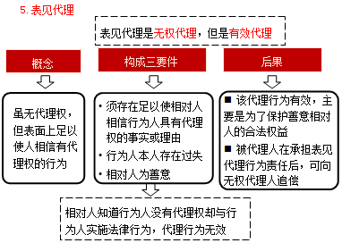

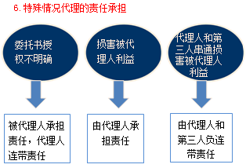
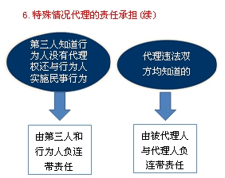
【归纳总结】代理中的责任承担的记忆原则
■可明确判断过错只在一方的,由此方承担责任
■如果双方均有责任或过错,则双方承担连带责任
第四节 1040 建设工程物权制度
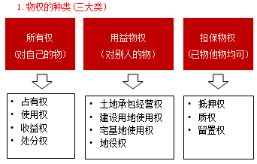
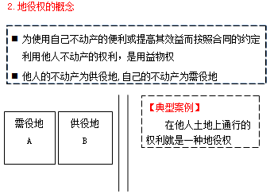
3.地役权的设立
■地役权自地役权合同生效时设立，非强制要求登记
■当事人要求登记的，可登记
■未经登记的，地役权有效，但不得对抗善意第三人
■注意建设用地使用权必须登记后生效，是强制的规定
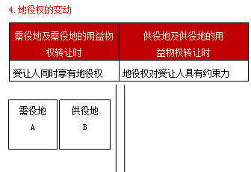

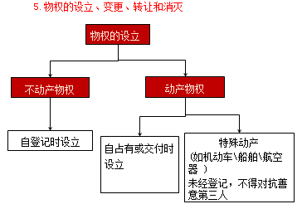
6.不动产登记与合同效力的关系
■一般情况下，自合同成立时生效，未办理物权登记的，不影响合同效力（买卖合同不需要登记）
■但法律规定或合同有约定的，必须按其规定或约定（如抵押必须登记生效）
第五节 1050 建设工程债权制度
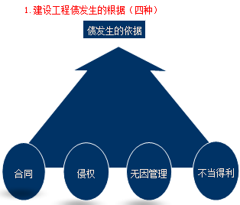
2.典型的侵权之债
侵权情况 | 责任承担
施工噪声扰民 | 施工人与居民之间形成侵权之债
建筑物、构筑物或者其他设施及其搁置物、悬挂物发生脱落、坠落造成他人损害 | 所有人、管理人或者使用人不能证明自己没有过错的，应当承担侵权责任。
建筑物、构筑物或者其他设施倒塌造成他人损害的 | 由建设单位与施工单位承担连带责任
从建筑物中抛掷物品或者从建筑物坠落的物品造成他人损害的 | 难以确定具体侵权人的，除能够证明自己不是侵权人的外，由可能加害的建筑物使用人给予补偿
3.无因管理和不当得利
概念 | 内涵
无因管理 | 指管理人员和服务人员没有法律上的特定义务,也没有受到他人委托,自觉为他人管理事务或提供服务  无因管理在管理人员或服务人员与受益人之间形成了债的关系
不当得利 | 指没有法律上或者合同上的依据，有损于他们利益而自身取得利益的行为  得利者应当将所得的不当利益返还给受损失人
第六节 1060 建设工程知识产权制度
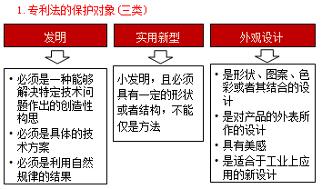
2.专利权和商标权的期限
专利权 | 商标权
从申请之日起算 | 自核准注册之日起算
发明－20年  实用新型－10年  外观设计－10年 | 注册商标有效期为10年  可无数次地提出续申请，每次续展注册的有效期为10年  应在到期前6个月内申请，还有6个月的宽展期，宽展期满仍未申请的，注销其注册商标
3.三类作品的著作权
作品类型 | 著作权归属 | 典型案例
单位作品 | 单位 | 招标文件  投标文件
委托作品 | 通过委托合同约定归属权  合同未作明确约定或者没有订立合同的，著作权属于受托人

3.三类作品的著作权(续)
著作权类型 |  | 著作权归属 | 典型案例
职务作品 | 一般职务作品 | 著作权由作者享有  单位在其业务范围内优先使用  作品完成两年内，未经单位同意，作者不得许可第三人以与单位使用相同的方式使用 | 策划案  灵感  点子
职务作品 | 特殊职务作品  主要利用单位的物质技术条件  由单位承担责任 | 作者享有署名权，  著作权的其他权利由单位享有  单位可以给予作者奖励 | 设计图纸  地图  计算机软件
【典型案例】
某建设单位委托某设计院进行一个建设工程项目的设计工作，合同中没有约定图纸的归属。设计院派张某等完成这一设计任务。
考点:判断本案中的图纸属于什么作品,判断著作权归谁
本案中大家必须分清两种关系：
第一种是建设单位委托某设计院进行设计，这是一个典型的委托设计工作，设计图纸属于委托作品，其中委托人是建设单位，受托人是设计单位。
根据法律规定，委托产品的著作权归属，由合同约定，合同未约定的，著作权归受托人，即设计单位所有。
第二种是设计院委派张某完成这一设计任务，这个一个典型的主要利用法人或者其他组织的物质技术条件，并由法人或者其他组织承担责任的特殊职务作品，则张某享有署名权，著作权归设计院所有。
第七节 1070 建设工程担保制度
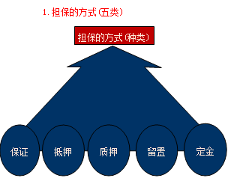
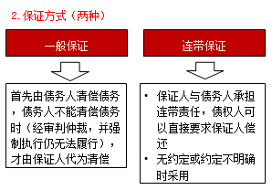
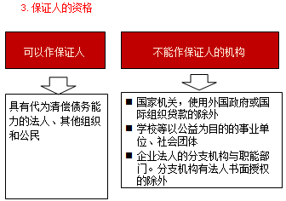
4.保证责任的范围(五类)
■主债权
■利息
■违约金
■损害赔偿金
■实现债权的费用
■当事人对保证担保的范围没有约定或者约定不明确的，应对全部债务承担责任。
5.保证中的特殊情况处理
类型 | 规定
债权转让 | 保证人在原保证范围内继续承担保证责任
债务转让 | 应当取得保证人的书面同意，否则保证人不再承担保证责任
债权人与债务人协议变更主合同的 | 应当取得保证人的书面同意，否则保证人不再承担保证责任

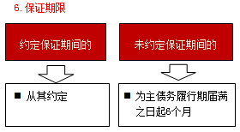
7.建设工程施工中常见的保证种类(四类)
种类 | 主体间关系 | 保证内容
施工投标保证金 | 投标人向招标人提供 | 避免投标人在投标有效期内随意撤回投标书，或在中标后不签订合同，不提交履约保函
施工合同履约保证金 | 中标人向招标人提供 | 保证施工合同顺利履行
工程款支付担保 | 招标人向中标人提供 | 保证按照合同约定支付工程款
预付款担保 | 承包人向发包人提供 | 避免承包人拿到预付款后跑路或挪用

8.不得抵押的财产
■土地所有权
■耕地、宅基地、自留地、自留山等集体所有的土地使用权
■学校、幼儿园、医院等以公益为目的的事业单位、社会团体的教育设施、医疗设施和其他社会公益设施
■所有权、使用权不明或者有争议的财产
■依法被查封、扣押、监管的财产
■其它
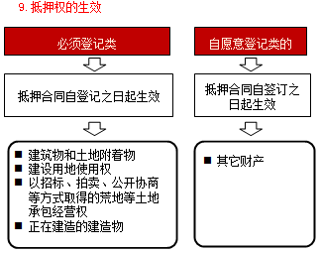
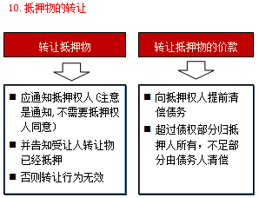
11.抵押权的实现
■可以协议以抵押物折价或者以拍卖、变卖抵押物所得价款受偿，协议不成，抵押权人可向法院起诉
■拍卖、变卖价款超过债权数额的部分归抵押人所有，不足部分由债务人清偿
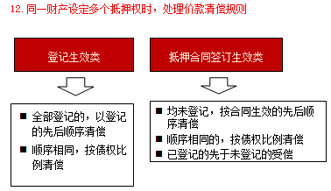
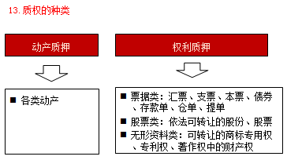
14.抵押与质押的区别(两大区别)
项目 | 抵押 | 质押
对象 | 不动产  特殊大型动产 | 一般动产
占有形式 | 不转移占有 | 转移占有
15. 留置
项目 | 内容
概念 | 指债权人按照合同约定占有债务人的动产，债务人不按合同约定的期限履行债务的，债权人有权依照法律规定留置该财产，以该财产折价或者以拍卖、变卖该财产的价款优先受偿
规定 | 不能通过合同约定产生留置权  能够留置的仅限于动产，且只能基于保管合同、运输合同、加工承揽合同发生的债权
案例 | 甲委托乙运输一批货物，乙按约定将货物运至某地，但甲却无钱支付运输费，此时，乙可以留置该批货物，用变卖货物的钱来抵付运输费
16.定金
【相关规定】
■定金应以书面形式约定，定金合同从实际交付定金之日起生效
■定金数量由当事人约定，但不得超过主合同标的额的20%
【概念】一方当事人向另一方当事人提供一定数额的金钱作为担保
■可以收回定金
■也可以抵作价款
■履约后定金的处理
■给付定金一方不履约，无权要求返还定金
■收受定金一方不履约，应当双倍返还定金
■违约后定金的处理
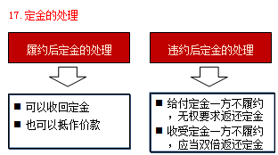
00:38:51.28
第八节 1080 建设工程保险制度
1.建筑领域主要的保险种类
险种 | 保险对象 | 性质
建筑工程一切险 | 项目 | 自愿
安装工程一切险 | 项目 | 自愿
工伤保险 | 施工企业职工 | 强制
建筑职工意外伤害险 | 施工企业从事危险作业的职工 | 自愿
2.建筑工程一切险的投保人与被保险人
项目 | 内容
投保人 | 发包人(建设单位)  发包人委托承包人投保的，保险费由发包人承担
被保险人 | 业主或工程所有人  承包商或分包商  技术顾问
3.关于地震
建筑工程一切险中，地震属于保险范围，但在家庭财产保险中,地震不属于保险范围。
4.建筑工程一切险的除外责任（10条）
■设计错误引起的损失
■自然磨损
■因原材料缺陷或工艺不善引起的损失
■非外力引起的机械或电气装置本身损失
■维修保养或正常检修费用
■文字资料及包装物料
■盘亏
■领有公共运输执照或已保险的运输设备损失
■工地内及周围已有的财产
■期限终止前已竣工验收或实际占用的部分
■工程签发完工程验收证书或验收合格
■工程所有人实际占用或使用或接收工程
■保险工程动工
■用于保险工程的材料、设备运抵工地之时
■不超出保险单中列明的保险生效日或终止日
■期限起点
(二选一)
■期限截止日
(以先发生者为准）
■最长期限
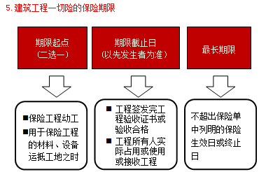
6.安装工程一切险的除外责任
（与建设工程一切险不同的地方）
因设计错误，铸造或原材料缺陷或工艺不善引起的保险财产本身的损失以及处理费用
由于超负荷、超电压、短路、大气放电、漏电及其他电气原因造成电气设备的本身损失
施工机具、设备、装置失灵造成本身的损失
第九节 1090 建设工程法律责任制度
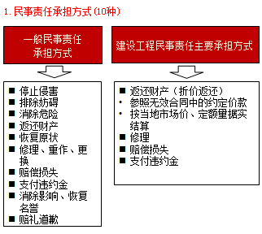
2.行政处罚与行政处分的种类
 | 建设工程领域
行政处罚  （6类） | 警告  罚款  没收违法所得  责令限期改正，责令停业整顿  取消一定期限内投标资格  责令停止施工  降低资质等级  吊销资质证书  责令停止执业、吊销执业资格证书等
行政处分  （6类） | 警告  记过  记大过  降级  撤职  开除
3.刑事责任的承担方式
主刑 | 附加刑
管制  拘役  有期徒刑  无期徒刑  死刑 | 罚金  剥夺政治权利  没收财产  驱逐出境
4.建设工程领域的刑事责任
刑事责任 | 典型情况
工程重大安全事故罪 | 建设单位、设计单位、施工单位、监理单位降低工程质量标准,造成重大安全事故
重大责任事故罪 | 在生产作业中违反安全管理规定  强令他人违章冒险作业  安全生产设施或生产条件不符合国家规定的
重大劳动安全事故罪 | 安全生产设施或者安全生产条件不符合国家规定
5.如何区别重大劳动安全事故罪和重大责任事故罪
前者的主体是安全设施的主管或管理人员
后者的主体是单位在生产、作业中直接从事领导、指挥的人员
民事责任 | 行政责任 | 刑事责任
停止侵害  排除妨碍  消除危险  返还财产  恢复原状  修理、重作、更换  赔偿损失  支付违约金  消除影响、恢复名誉  赔礼道歉 | 行政处罚  警告  罚款  没收违法所得、没收非法财物  责令停产停业  暂扣或吊销许可证和执照  行政拘留  行政处分  警告  记过  记大过  降级  撤职  开除 | 主刑  管制  拘役  有期徒刑  无期徒刑  死刑  附加刑  罚金  剥夺政治权利  没收财产

6.【归纳总结】三种责任的承担方式对比
【重点难点辨析】
■关于钱，赔偿损失、支付违约金是民事责任；罚款是行政处罚；而罚金是刑罚
■关于没收，行政处罚为没收违法所得、没收非法财物，而刑罚是没收财产(包括合法财产)
第二章 施工许可法律制度
第一节 2010 建设工程施工许可制度
1.施工许可制度的概念
项 目 | 内 容
时间 | 在建筑工程施工前
对象 | 建设工程，但限额以下的小型工程不需要领取
申领单位 | 建设单位
核发单位 | 工程所在地县级以上人民政府建设行政主管部门
审查内容 | 工程是否符合法定的开工条件
核发时间 | 收到申请之日起15日内
2.不需要办理施工许可证的工程
项目 | 内容
无须办证 | 限额以下的小型工程-太小了没有必要  抢险救灾工程-时间来不及  临时性房屋建筑  农民自建低层住宅等
另行管理 | 批准开工报告的工程不再领取施工许可证  军用房屋建筑工程

【重点难点】
何为限额以下的小型工程(30或300)
■工程投资额在30万元以下
■建筑面积在300平方米以下
3.开工报告审查的主要内容（发改委批准）
■资金到位情况
■投资项目市场预测
■设计图纸是否满足施工要求
■现场条件是否具备“三通一平”等要求
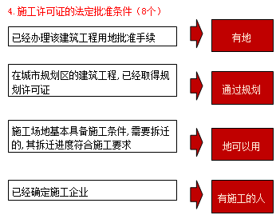

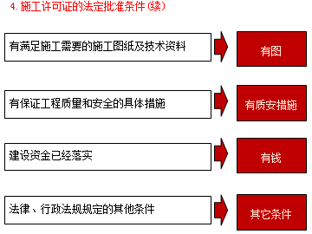
5.施工许可证申领条件易错点辨析
项目 | 易错点
关于有地 | 必须是国有土地  不需要必须拿到土地证,只要有用地批准手续即可
关于规划许可：要获得规划三证书 | 建设用地规划许可证：确定用地范围  建设工程规划许可证：确认工程符合城市规划  乡村建设规划许可证
关于地可以施工：掌握拆迁的细节 | 拆迁并不需要全部完成，只需要满足施工进度即可
关于有图－两个要点 | 图必须经过有关部门的审查  图并不要求全部完成,只要满足施工进度即可
关于有保证工程质量和安全的具体措施 | 不要求必须有安全生产许可证,只要求有安全施工措施
关于有钱 | 只要求资金已落实，不要求资金全部到位  工期不足一年的，到位资金原则上不少于工程合同价的50%  工期超过一年的，到位资金原则上不少于工程合同价的30%
必须监理的项目 | 国家重点建设工程  大中型公用事业工程  成片开发建设的住宅小区工程  利用外国政府或者国际组织贷款、援助资金工程
消防设计审核 | 未经消防设计审核或审核不合格的，不得颁发施工许可证，建设单位、施工单位不得施工  其他建设工程取得施工许可证后经抽查消防设计不合格的，应当停止施工
6.施工许可证的延期及废止
■领取后3个月内开工，因故不能开工的可申请延期
■延期次数最多为2次，每次不超3个月
■不开工、不延期，自行废止
■也就是说，从领取施工许可证起，最迟可9个月开工
7.施工许可证的重新核验
■工程因故中止施工，建设单位自中止之日起1个月内向发证机关报告
■中止施工满1年的工程恢复，要核验施工许可证
■核验不符合条件的，应收回施工许可证
■实行开工报告制的工程，因故不能按期开工超过6个月的，需重新办理开工报告批准手续
8.【归纳总结】与施工许可证和开工报告有关的时间
内 容 | 时 间 | 备 注
领取施工许可证后开工的最长日期 | 3个月
开工延期的时间 | 3个月 | 最长可延期2次
中止施工，提出报告的时间 | 1个月
中止施工后需核验施工许可证的 | 1年以上
因故不能开工需重新开工报告的 | 6个月
第二节 2020 施工企业从业资格制度
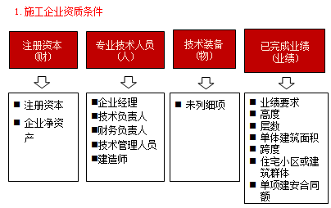

2.施工企业的资质序列、类别和等级
资质  序列 | 业务范围 | 资质  类别 | 资质等级
施工  总承包 | 可承接施工总承包工程，可委托专业分包或劳务分包 | 12个 | 划分为特级、一级、二级或特级、一级、二级、三级
专业  承包 | 可承接施工总承包企业分包的专业工程，和建设单位发包的专业工程，可劳务分包 | 60个 | 分为1－3个资质等级或不分等级
劳务  分包 | 劳务作业 | 13个 | 分为2个资质等级或不分等级

3.企业资质申请
■建筑业企业可以申请一项或多项资质
■申请多项资质的，应选择等级最高的一项资质为企业主项资质
■企业首次申请和增项申请资质，不考核企业工程业绩 其资质按最低资质等级核定
■已取得工程设计资质的企业首次申请同类别或相近的建筑企业资质的，可以将相应规模的工程总承包业绩作为工程业绩予以申报，但申请资质等级最高不超过其现有工程设计资质等级
4.企业资质证书的延续
■资质证书有效期为5年
■届满需延期的，应在届满60日前办理手续
■可延续5年
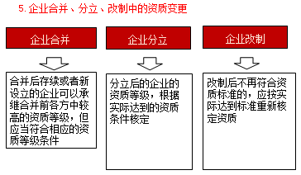
6.不予批准企业资质升级申请和增项申请的规定
（在申请之日起前1年内有下列情形）
■超载本企业资质等级或以其他企业的名义承揽工程，或允许其他企业或个人以本企业的名义承揽工程的
■与建设单位或企业之间相互串通投标，或以行贿等不正当手段谋取中标的
■未取得施工许可证擅自施工的
■将承包的工程转包或违法分包的
■违反国家工程建设强制性标准的；发生过较大生产安全事故或者发生过两起以上一般生产安全事故的
■恶意拖欠分包企业工程款或者农民工工资的
■隐瞒或谎报、拖延报告工程质量安全事故或破坏事故现场、阻碍对事故调查的
■需要持证上岗的技术工种的作业人员未取得证书上岗的，情节严重的
■未依法履行工程质量保修义务或拖延履行保修义务的，造成严重后果的
■涂改、倒卖、出租、出借或者以其它形式非法转让建筑业企业资质证书
7.资质撤回、撤销、吊销、注销几个概念的区别
■撤回是客观情况，企业不具备条件了，被撤回
■撤销资质主要是资质许可机关的问题或责任
■吊销资质一定是企业有过错
■注销是客观结果，无论何原因，只要是资质不存在了，都需要注销
8.外商建筑业企业的工程承包范围
■全部由外国投资、外国赠款、外国投资及赠款建设工程
■由国际金融机构资助并通过根据贷款条款进行的国际招标授予的建设项目
■外资等于或者超过50%的中外联合建设项目，以及外资少于50%，但因技术困难而不能由中国建筑企业独立实施，经省级建设主管部门批准的中外联合建设项目
■由中国投资，但因技术困难而不能由中国建筑企业独立实施的建设项目，经省级建设行政主管部门批准，可由中外建筑企业联合承揽
9.禁止无资质或越级资质承揽工程的一般规定
■承包建筑工程的单位（包括分包承包人）应当具有依法取得的资质证书，并在其资质等级许可的业务范围内承担工程
■将工程分包给无资质或超越资质等级的单位的，定性为违法分包
10.无资质承揽工程
项目 | 内涵
所签订合同的性质 | 无效合同
典型案例 | 包工头的施工队分包工程
尽管是无效合同，但实际施工人的利益也会受到一定程度的保护 | 实际施工人以转包人、违法分包人为被告起诉的，法院应受理  实际施工人以发包人为被告主张权利的，法院可追加转包人或违法分包人为本案当事人
11.联合共同承包
■联合共同承包是指两个以上不同资质等级的单位实行联合共同承包
■联合承包各方都必须具有与其承包工程相符合的资质条件
■应当按照资质等级低的单位的业务许可范围承揽工程
12.禁止以他企业或他企业以本企业名义承揽工程
分包工程发包人没有将其承包的工程进行分包，但在施工现场所设项目管理机构的项目负责人、技术负责人、项目核算负责人、质量管理人员、安全管理人员（五类）不是工程承包人本单位人员的，视同允许他人以本企业名义承揽工程。
13.企业申请办理资质违法行为
违法行为 | 承担法律责任
申请人隐瞒有关情况或者提供虚假材料的 | 不予受理或不予行政许可  给予警告  申请人在1年内不得再次申请资质
以欺骗、贿赂等不正当手段取得资质的 | 警告  处以罚款  申请人3年内不得再次申请资质
第三节 2030 建造师注册执业制度
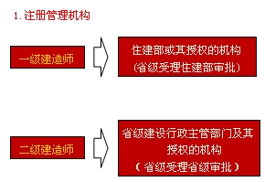

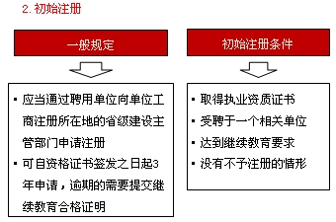
3.延续注册
■建造师注册有效期为3年
■延续注册的，需在届满30日前，办理手续
■延续注册有效期为3年
4.不予注册的情形（10条）（根本就不允许注册）
■不具有完全民事行为能力的
■申请在两个或者两个以上单位注册的
■未达到注册建造师继续教育要求的
■受到刑事处罚，刑事处罚尚未执业完毕的
■因执业活动受到刑事处罚，自刑事处罚执行完毕之日起至申请注册之日止不满5年的
■因前项规定以外的原因受到刑事处罚，自处罚决定之日起至申请注册之日止不满3年的
■被吊销注册证书，自处罚决定之日起至申请注册之日止不满2年的
■在申请注册之日前3年内担任项目经理期间，所负责项目发生过重大质量和安全事故的
■申请人的聘用单位不符合注册单位要求的
■年龄超过65周岁的
■其它
5.资质撤销、吊销、失效、注销的区别
概念 | 内涵
撤销 | 因为行政机关工作人员的过错，或者所依据的法律、法规出现变化，或者为了公共利益，可以中止行政许可（过错在行政机关）
吊销 | 专指行政处罚，注册人有过错
失效 | 是结果，总之是无效了
注销 | 无论以上哪种情况，或者是客观情况导致，只要不能继续执业的，均需注销（动词）
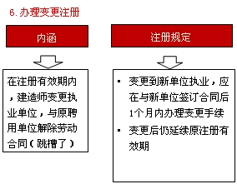
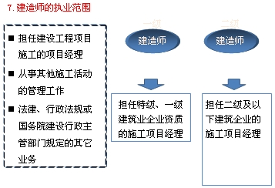
8.特殊情况可以同时担任两个及以上项目负责人的情形（三选一即可）
■同一工程相邻分段发包或分期施工的
■合同约定的工程验收合格的
■因非承包方原因致使工程项目停工超过120天，经建设单位同意的
9.担任项目经理期间，可以办理书面交接手续后更换项目负责人的（三选一即可）
■发包方与注册建造师受聘企业已解除承包合同的（甲乙方解约）
■发包方同意更换项目负责人的
■因不可抗力等特殊情况必须更换项目负责人的
10.建造师的基本权利（8项）
■使用注册建造师名称
■在规定范围内从事执业活动
■在本人执业活动中形成的文件上签字并加盖执业印章
■保管和使用本人注册证、执业印章
■对本人执业活动进行解释和辩护
■接受继续教育
■获得相应的劳动报酬
■对侵犯本人权利的行为进行申述
11.必须有注册建造师签字盖章的文件（两类）
■施工活动中形成的有关工程施工管理
■施工单位签署质量合格的文件
12.关于分包工程的签字
■分包工程施工管理文件应当由分包企业注册建造师签单
■分包企业签署的质量合格文件上，必须由担任总包项目负责人的建造师签字
13.修改建造师已签章的文件
■应征得所在企业同意后，由注册建造师本人进行修改
■本人不能进行修改的，应由企业指定同等资格条件的建造师修改，并由其签字盖章
14.建造师的基本义务（7条）
■遵守法律、法规和有关管理规定，恪守职业道德
■执行技术标准、规范和规程
■保证执业成果的质量，并承担相应责任
■接受继续教育，努力提高执业水准
■保守在执业中知悉的国家秘密和他人的商业、技术等秘密
■与当事人有利害关系的，应当主动回避
■协助注册管理机关完成相关工作
注册建造师不得有的行为（这个一看就知道）
违法行为 | 法律责任
隐瞒有关情况或提供虚假材料申请注册的 | 不予受理或不予注册  给予警告  申请人1年内不得再次申请注册
以欺骗、贿赂等不正当手段取得注册证书的 | 注册机关撤销其注册  3年内不得再次申请注册  没有违法所得的，处以1万元以下罚款  有违法所得的，处以违法所得3倍以上且不超过3万元的罚款
15.建造师违法行为应承担的法律责任
16.注册执业人员因过错造成质量事故承担的法律责任
■责令停止执业1年
■造成重大质量事故的，吊销执业资格证书，5年内不予注册
■情节特别恶劣的，终身不予注册
第三章 建设工程发承包法律制度
第一节 3010 建设工程招标投标制度
1.易错点对比（四类）
必须招标的项目 | 必须公开招标的项目
关系社会公共利益、公众安全的基础设施项目  关系社会公共利益、公众安全的公用事业项目  全部或者部分使用国有资金的项目  国家融资的项目  使用国际组织或者外国政府贷款，援助资金的项目 | 国有资金占控股或者主导地位的依法必须进行招标的项目
【易错点对比】
可以不招标的项目 | 可以邀请招标的项目
涉及国家安全、国家秘密的（为了保密）  抢险救灾项目（来不及）  利用扶贫资金实行以工代赈需要使用农民工的（为了扶持）  需要采用不可替代的专利或者专有技术的（别人不会，招也没用）  采购人能够自行建设、生产或者提供的（自己能干不用找别人）  已通过招标方式选定的特许经营项目投资人能够自行建设、生产或提供（自已能干不用找别人）  需要向原中标人采购，否则将影响施工或者功能配套要求 | 国家重点或省级重点项目不适宜公开招标的项目  项目技术复杂或有特殊要求，只有少量几家潜在投标人可供选择的项目  采用公开招标方式的费用占项目合同金额的比例过大的项目
2.必须招标的规模标准（50+100+200+3000）
类别 | 标准
施工单项合同 | 单项估算价在200万元人民币以上的
重要设备、材料等货物的采购 | 单项合同估算价在100万元人民币以上的
勘察、设计、监理 | 单项合同在50万元人民币以上的
项目总投资 | 单项低于上述规定，但项目总投资在3000万元人民币以上的
必须招标的项目必须同时满足项目范围和规模标准两个条件
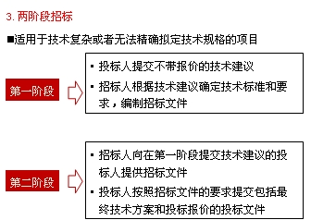
00:51:51.16
4.招标代理机构
项目 | 内容
招标代理机构的性质 | 是依法设立，从事招标代理业务并提供相关服务的社会中介组织  资格由省级建设行政主管部门认定
招标代理应具备的条件  （四有） | 有从事招标代理业务的营业场所和资金（有钱有场所）  有能够编制招标文件和组织评标的专业力量（有技术有专业能力）  有符合法定条件，可以作为评标委员会成员的人选的技术、经济方面的专家库（有专家）
5.关于标底
■招标不是必须有标底，由招标人决定是否编制
■一个招标项目只能有一个标底
■标底必须保密
■接受委托编制标底的中介机构不得参加该项目的投标，也不得为投标人编制投标文件或者提供咨询
■招标人可以设有最高投标限价，但不得规定最低投标限价
6.资格审核
■分为资格预审和资格后审
■依法必须招标的项目，应成立资格审查委员会
■未通过资格预审的申请人不具备投标资格
■通过资格预审的申请人少于3个的，应当重新招标
■时间
■地点
■招标文件中确定的提交投标文件截止时间的同一时间开标
■招标文件中预先确定的地点
■开标由招标人主持，邀请所有投标人参加
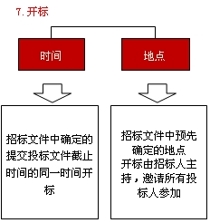
8.关于评标委员会
■评标委员会由招标人组建
■评标委员会由招标人的代表和有关技术、经济等方面的专家组成
■人数为5人以上的单数，其中技术、经济方面的专家不得少于2/3
■评标委员会成员名单在中标结果确定前应保密
9.评标中的标底
■项目设有标底的，招标人应当在开标时公布
■标底只能作为评标参考，不得以投标报价是否接近标底作为中标条件
■不得以投标报价超过标底上下浮动范围作为否决投标的条件
10.初审后按废标处理的情形（大多形式上的）
■投标文件未经投标单位盖章和单位负责人签字
■投标联合体没有提交共同投标协议
■投标人不符合国家或者招标文件规定的资格条件
■同一投标人提交两个以上不同的投标文件或报价(要求提交备选标的除外)
■投标报价低于成本或者高于招标文件设定的最高投标限价
■投标文件没有对招标文件的实质性要求和条件作出响应
■投标人有串通投标、弄虚作假、行贿等违法行为
11.中标和签订合同
■招标人可根据评标委员会的书面评标报告确定中标人，也可以授权评标委员会直接确定
■中标后，招标人向中标人发出中标通知书，同时将中标结果通知其他未中标人
■招标人和中标人应当自中标通知书发出之日起30日内，订立合同
■合同的主要条款应当与中标人的投标文件的内容一致
12.关于阴阳合同
■阳合同：经过备案的合同
■阴合同：当事人另行订立的合同
■阴阳合同实质性内容不一致的，应当是备案的合同（阳合同）作为结算的根据
■所签订的阴合同属于无效合同
13.下列情况视为对投标人的不合理限制
■同一招标项目向不同投标人提供有差别的项目信息
■设定的资格、技术、商务条件与招标项目的特点和实际需要不适应或与合同履行无关
■以特定行政区域或者特定行业的业绩、奖项作为加分条件或者中标条件
■对潜在投标人采取不同的资格审查或者评标标准
■限定或指定特定的专利、商标、品牌、原产地或者供应商
■限制潜在投标人的所有制形式或者组织形式
■其它
14.投标人
■与招标人存在利害关系可能影响招标公正性的法人、组织或个人，不得参加投标
■单位负责人为同一人或者存在控股、管理关系的不同单位，不得参加同一标段或同一项目投标
■投标人发生合并、分立、破产等重大变化，不再具备资格条件，或者其投标影响招标公正性的，其投标无效
15.投标文件的修改与撤回
■在投标文件的截止时间前，可以补充、修改或者撤回已提交的投标文件
■补充、修改的内容为投标文件的组成部分
■投标人少于3个，招标人应当依法重新招标
■在招标文件要求提交投标文件的截止时间后送达的投标文件，招标人应当拒收
16.关于投标保证金
■实行两阶段招标的，招标人要求投标人提交投标保证金的，应当在第二阶段提出
■招标人终止招标，应退还保证金及存款利息
■投标人撤回投标文件，招标人应在收到书面撤回通知之日起5日内退还
■招标人最迟应当在书面合同签订后5日内向中标人和未中标的投标人退还投标保证金，以及同期存款利息
17.关于投标人低于成本报价
投标人以低于成本报价，这个成本，是以该企业自己的成本作为标准，即它不可以比自己的成本低，因为低于自己成本，为了赚钱它唯一的方法就只能是偷工减料了；但是可以低于整个社会的成本（社会平均水平），因为必然有一些公司由于技术不精、管理不善而使自己的成本高于社会平均成本，这只能使其在社会上缺乏竞争力。
18.联合体投标
■两个以上法人或者其他组织组成一个联合体，以一个投标人的身份共同投标
■一般适用于大型建设项目和结构复杂的建设项目
■联合体各方均应具备承担招标项目的相应能力及资格条件
■由同一专业组成的联合体，按照资质等级较低的确定资质等级
■联合体各方应当签订共同投标协议，并提交招标人
■联合体各方应当共同与招标人签订合同，就中标项目向招标人承担连带责任
■联合体应在提交资格预审申请文件前组成
■资格预审后联合体增减、更换成员的，其投标无效
■联合体各方在同一项目中以自己名义单独投标或者参加其他联合体投标的，相关投标均无效
19.依法必须招标项目的中标规则
■依法必须进行招标的项目，应确定排名第一的侯选人为中标人
■发生下列情况时可依名次类推或重新招标（四种情况）
排名在先的中标侯选人放弃中标
因不可抗力提出不能履行合同
招标文件规定应当提交履约保证金而在规定的期限内未能提交的
被查实存在影响中标结果的违法行为等
20.履约保证金
■招标文件要求中标人提交履约保证金的，中标人应当提交
■履约保证金不得超过中标合同金额的10%
第二节 1Z303020 建设工程承包制度
1.承包的相关规定
■发包单位应将工程发包给具有相应资质的承包单位
■承包单位在其资质等级许可范围内承揽工程
■禁止超越资质，禁止允许其它单位以本企业名义承揽工程
■按合同约定，建筑材料、建筑构配件和设备由工程承包单位采购的，发包单位不得指定承包单位购入材料、配件和设备，也不得指定生产厂、供应商
2.工程项目管理
■是指从事工程项目管理的企业受建设单位委托，按合同约定，代表建设单位对工程项目的实施进行全过程或若干阶段的管理和服务
3.关于项目管理的限制性规定
■工程项目管理企业不直接从事勘察、设计和施工任务，与勘察、设计和施工单位之间也无合同关系
■工程总承包单位可以承担工程项目管理业务
■但不应在同一工程项目上同时承担总承包和工程项目管理业务（不能既当运动员，又当裁判员）
■也不能与另一相对方有隶属关系或者其他利害关系
4.总承包单位的责任
■总承包单位按照总承包合同的约定对建设单位负责
■分包单位按照分包合同的约定对总承包单位负责
■建设单位和分包单位之间无合同
■总承包单位和分包单位就分包工程对建设单位承担连带责任
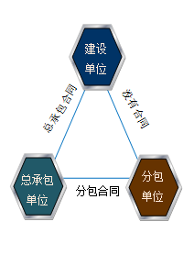
5.分包工程中的连带责任
■分包工程发生质量责任或者违约时，建设单位可以向总承包单位请求赔偿，也可以向分包单位请求赔偿
■一方赔偿后，有权依据分包合同对不属于自己责任的赔偿向另一方进行追偿
6.建设工程共同承包
■概念
是指由两个以上具备承包资格的单位共同组成非法人的联合体，以共同的名义对工程进行承包的行为，是联合体投标的结果
■共同承包的适用范围
大型建筑工程或者结构复杂的建筑工程
7.建设工程共同承包人资格及责任
■共同承包的资格要求
应当按照资质等级低的单位的业务许可范围承揽工程
■共同承包的责任
共同承包的各方对承包合同的履行承担连带责任
承担责任之后，再根据联合承包协议和各方过错大小，追偿非自己责任部分的赔偿
8.分包的种类
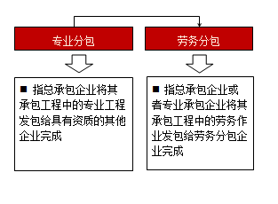
9.分包工程的范围
■承包单位承包工程后可以全部自行完成，也可以将非主体、非关键性的工作分包
■建筑工程主体结构的施工必须由总承包单位自行完成
■分包单位应具有相应的资质，并不得再次分包（只能一次）
■禁止承包单位将其承包的全部工程转包给他人（禁止转包）
10.分包单位不得再分包（只能分包一次）
■禁止分包单位将其承包的工程再分包
【特殊情况】专业承包企业可以将其承包的工程中的劳务作业发包给劳务分包企业（这个不算再分包）
11.转包和违法分包的界定
概念 | 内涵 | 是否合法
肢解发包 | 将应该由一个承包单位完成的建设工程分解成若干部分分包给不同的承包单位 | 违法
分包 | 将承包的工程非主体部分交由其他单位完成 | 合法
转包 | 将承包的工程全部交由其它单位来完成 | 违法
12.违法分包的种类
■总承包单位将建设工程分包给不具备相应资质条件的单位的
■建设工程总承包合同中未有约定，又未经建设单位认可的
■施工总承包单位将建设工程主体结构的施工分包给其他单位的
■分包单位将其承包的建设工程再分包的
13.违法分包与转包的界定
■项目管理机构的项目负责人、技术负责人、项目核算负责人、质量管理人员、安全管理人员必须是本单位的人员（有劳动合同关系）
■工程分包后，分包人未在施工现场设立项目管理机构和派驻人员，并未对该工程的施工活动进行组织管理的，视同转包行为
第三节 1Z303030 建筑市场信用体系建设
1.信用体系的内涵
■指企业或注册类人员，按照有关规定，向资质许可机关提供真实、准确、完整的信用档案信息，并向社会公示。是信息披露制度和守信激励制度的一种
企业信用档案内容 | 建造师信用档案内容
企业基本情况  业绩  工程质量和安全  合同履行情况  被投诉举报和处理  行政处罚 | 建造师的基本情况  业绩  良好行为  不良行为
2. 建筑市场诚信行为信息的分类（两类）
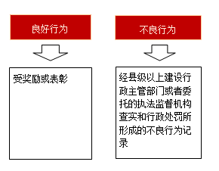
3. 施工单位不良行为（5大类41条）
■资质不良行为
■承揽业务不良行为
■工程质量不良行为
■工程安全不良行为
■拖欠工程款或工人工资不良行为
这五类行为如何记，需要全背吗？
4.公布期限
■不良行为在行政处罚决定做出后7日内公布，公布期限一般为6个月至3年
■良好行为公布期限一般为3年
■不良行为公布期经申请可缩短，但最短不少于3个月
■整改不利的也可以延长公布期
5.招标投标中的特殊公布规定
■公布自招标违法行为行政处理决定作出之日起20个工作日内
■违法行为记录公告期限为6个月
■限制招标投标当事人资质等方面的行政处理决定，认定的限制期限长于6个月的，从其决定
6.公布内容和范围
■属于《全国建筑市场各方主体不良行为记录认定标准》范围内的，除在当地发布外，还应由建设部统一全国公布，公布期限与地方确定的公布期限相同
■通过工商、税务、纪检、司法、银行等其它部门信息共享的，在本地区统一公布
即使是最轻的行政处罚－警告也得公布
第四章 建设工程合同和劳动合同法律制度
第一节 4010 建设工程合同制度
１.合同的分类（六大类）
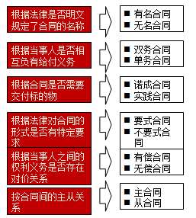
2.要约和要约邀请
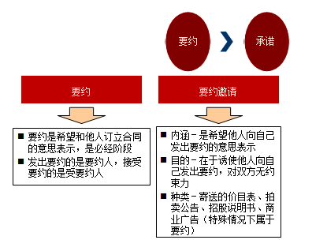
3.要约的法律效力
项目 | 内容
要约的规定 | 内容具体确定－应具有足以使合同成立的主要条款  表明经受要约人承诺，要约人即受约束（不能逗你玩）
要约的法律效力 | 要约的生效时刻：要约到达受要约人时生效（收到生效，非发出生效）
4.要约的撤回与撤销
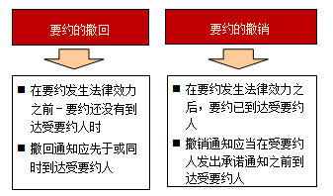
5.要约不得撤销要约的情况
■要约人确定了承诺期限或者以其它形式明示要约不可撤销
■受要约人有理由认为要约是不可撤销的，并已经为履行合同作了准备
对于要约不得撤销的两类情形，应当准确记忆。特别是注意第二项，要求受要约人不仅得“有理由认为要约不可撤销”，而且要求“已经为履行合同作了准备工作”。两个并列条件缺一不可。
6.承诺
■承诺是受要约人同意要约的意思表示
■有承诺通知的，承诺通知到达要约人时生效
■无通知的，根据交易习惯或对应的行为生效
■承诺生效时合同成立
7.承诺对要约修改
项目 | 内容
受要约人对要约的内容作出实质性变更 | 不视为承诺  视为受要约人向要约人发出一个新要约
受要约人对要约的内容作出非实质性变更 | 视为承诺
8.建设工程领域重要文件的本质
■招标公告（凡是公告类、说明书类的一般属于要约邀请）
■招标文件（是要约邀请，招标文件中缺最重要的条款价格）
■投标文件（要约）
■中标通知书（承诺）
9.建设工程施工合同的法定形式
■书面形式（建设工程合同必须是）
■口头形式
■其他形式（如登记）
当事人未订立书面形式或口头形式合同，但从双方的民事行为能够推定双方有订立合同意愿的，可以认定属于其他形式。
10.开工日期
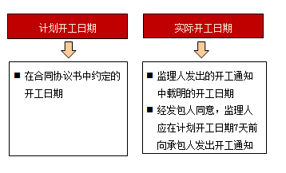
11.暂停施工中的工期与赔偿判定原则（是否为承包人原因）
■因承包人原因的暂停施工，由承包人承担费用，工期不予顺延
■非承包人原因（发包人原因、第三人原因或不可抗力），由发包人承担追加合同价款，并支付利润，同时顺延工期
12.竣工日期
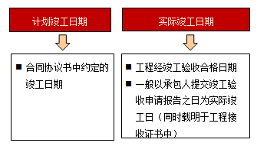
13.特殊情况下的竣工日期的确定
■因发包人原因，未在监理人收到竣工验收申请报告42天内完成竣工验收，或完成竣工验收不签发工程接收证书的，以提交竣工验收报告的日期为实际竣工日期
■工程未经竣工验收，发包人擅自使用的，以转移占有工程之日为实际竣工日期
14.合同重要条款空缺的处理（三步曲）
签订补充协议
按合同有关条款或交易习惯确定
按合同法的
15.价款或报酬不明确的确定原则
按订立合同时履行地的市场价格履行，执行政府定价的除外
【重点难点】价款或报酬不明时处理原则有三个要点
■一是适用范围，适用于非政府定价和政府指导价类的物品
■二个是时间要点，订立合同时，而非履行合同时
■三是地点要点，是合同履行地，而非合同订立地
16.黑白合同（阴阳合同）的处理
■阳合同（白合同）
在政府有关部门备案的合同
■阴合同（黑合同）
双方背离中标价格另行签订的合同
■处理
以备案的中标合同（阳合同、白合同）作为结算工程价款的根据
17.欠付工程款的利息支付
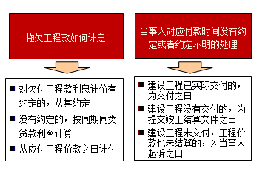
18.建设工程垫资（带资承包）问题
■带资承包的实质是由施工单位先负担工程费用，建设方迟延给付
■带资承包虽然违反了《关于严格禁止在工程建设中带资承包的通知》（部门规章）的规定，但没有违反法律、行政法规的强制性规定，所以不属于无效合同
19.工程垫资的处理
■对垫资和利息有约定的，支持约定，但约定的利息计算标准高于中国人民银行同期同类贷款利率的部分不予支持
■对垫资没有约定的，按照工程欠款处理
■对垫资利息没有约定的，不予支持利息返还请求
20.欠付工程款与工程垫资利息的不同
项目 | 欠付工程款 | 工程垫资
利息有约定的 | 从其约定 | 从其约定，但利息不得高于银行同期贷款利率
没有约定利息的 | 按银行贷款利率 | 不支持利息
21.优先受偿权问题
■建筑工程的承包人的优先受偿权优于抵押权和其他债权（施工单位先于银行）
■消费者交付购买商品房的全部或大部分款项后，承包人就该商品房享有的工程价款优先受偿权不得对抗买受人（购房人先于施工单位）

22.关于承包人的优先受偿权
■承包人可与发包人协议将工程折价，也可以申请法院将该工程拍卖，价款优先受偿
■建筑工程价款包括承包人的实际支出费用，不包括因发包人违约所造成的损失
■工程承包人行使优先权的期限为六个月，自工程竣工之日或合同约定的竣工之日起计算
23.赔偿损失的数额与范围
项目 | 内容
赔偿损失的数额 | 损失赔偿额应当相当于因违约所造成的损失（补偿性）  包括合同履行后可以获得的利益，但不得超过违反合同一方订立合同时预见到或者应当预见到的损失
赔偿损失范围 | 直接损失：指财产上的直接减少  间接损失：指失去的可以预期取得的利益（指利润而非营业额）
24.赔偿损失的额度
■损失赔偿额应当相当于因违约所造成的损失，包括合同履行后可以获得的利益，但不得超过违反合同一方订立合同时预见或应当预见的损失
■如损害是不可预见的，则违约方不应赔偿
【案例形象理解】打碎了一个鸡蛋，如何赔偿，是只赔一个鸡蛋的钱，还是按照鸡生蛋，蛋生鸡的算法，赔5000个鸡蛋的钱？
25.约定违约金高于或低于实际损失时的处理
■约定违约金低于实际损失，可以请求法院或仲裁机构予以增加
■约定违约金过分高于实际损失，可以请求法院或仲裁机构予以适当减少
26.非违约方的减损义务
当事人一方违约后，对方应当采取适当措施防止损失的扩大，当事人因防止损失扩大而支出的合理费用，由违约方承担；未采取措施致使损失扩大的，不得就扩大的损失要求赔偿
【案例形象理解】施工单位向水泥厂订购5t水泥，水泥厂错发了其它标号的水泥并卸至施工现场，此属于水泥厂违约。但此时忽然天降大雨，水泥遇水会硬化，此时作为非违约方的施工单位应将水泥先搬至仓库保管，而不能任由水泥淋雨受损，保管费用应由水泥厂承担。
27.无效合同的主要类型（五类）
■一方以欺诈、胁迫手段订立合同，损害国家利益（如存在欺诈但没有损害国家利益，合同为可变更、可撤销合同）
■恶意串通、损害国家、集体或第三人利益的合同
■以合法形式掩盖非法目的（并不要求造成损害后果）
■损害社会公共利益
■违反法律、行政法规的强制性规定（必须是违反强制性标准，违反任意性规范不导致无效）
28.建设工程无效施工合同的主要情形
■承包人未取得建筑施工企业资质或者超越资质等级的
■没有资质的实际施工人借用有资质的建筑施工企业名义的
■建设工程必须进行招标而未招标或者中标无效的
■承包人非法转包、违法分包的
29.无效合同的法律后果
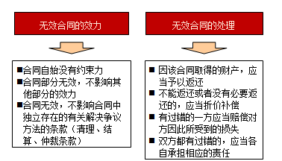
30.无效施工合同的工程款结算
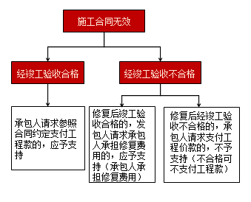
31.效力待定合同的类型
类 型 | 是否有效的  决定因素 | 处理方法
限制民事行为能力人订立的合同 | 代理人追认否 | 相对人可以催告其法定代理人在一个月内予以追认。经法定代理人追认后，合同有效。  法定代理人未作表示，视为拒绝追认。
无权代理人以被代理人名义订立的合同 | 被代理人追认否  表见代理除外 | 相对人可以催告其被代理人在一个月内予以追认。经被代理人追认后，合同有效。  被代理人未作表示视为拒绝追认。
无处分权人订立的合同 | 是否经权利人追认或无处分权人订立合同后取得处分权 | 如经权利人追认或无处分权人订立合同后取得处分权，则合同有效
32.合同权利的转让
■合同不得转让的情况
合同性质不得转让（如和人身相关的合同）
当事人约定不得转让
法律规定不得转让（如不得转包）
■重要程序
合同权利的转让应通知债务人，无需征得债务人的同意
33.合同义务转让
■条件
债务转让的，必须经债权人同意
■分类
合同义务的全部转移：新的债务人负责全面履行合同
合同义务的部分转移：新的债务人加入到原债务中去，与原债务人一起履行合同
34.可撤销合同的种类（四大类十六字口诀）
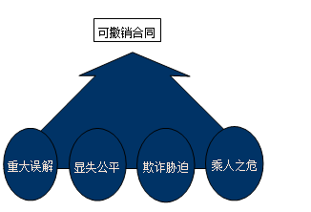
35.关于欺诈胁迫订立的合同
■如没有损害国家、集体、第三人的利益，定性为可撤销合同，体现了对受害人意愿的尊重
■如果损害国家、集体、第三人的利益，则为无效合同
36.撤销权的行使
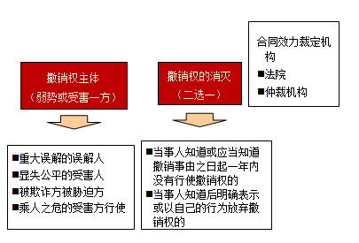
37.无效合同、效力待定合同、可撤销合同的归纳对比
无效合同的情形 | 效力待定合同 | 可撤销合同
1.一方以欺诈、胁迫手段订立，损害国家利益的合同  2.恶意串通，损害国家、集体或第三人利益的合同  3.以合法形式掩盖非法目的的合同  4.损害社会公共利益的合同  5.违反法律、行政法规强制性规定的合同 | 1.限制民事行为能力人订立的合同  2.无权代理人订立的合同  3.无权处分行为 | 1.因重大误解  2..显失公平  3.欺诈胁迫  4.乘人之危
38.合同解除的分类（两大类）
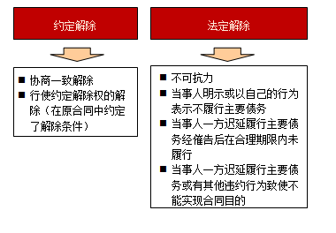
39.施工合同解除的法律后果
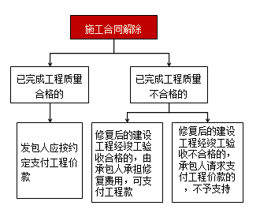
40.违约责任的种类
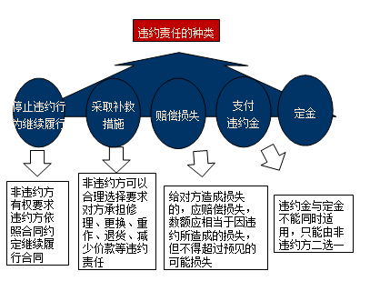
41.违约金过高或过低时的处理
■约定的违约金低于造成损失的，当事人可以请求法院或仲裁机构予以增加
■约定的违约金过分高于造成的损失的，可以请求法院或仲裁机构予以适当减少
■“低于”的可予以“增加”；而只有“过分高于”的才可以“适当减少”
■违约金和定金不能同时适用，当事人既约定违约金，又约定定金的，由非违约方选择适用
42.违约责任的免除
■因不可抗力不能履行合同的，根据不可抗力的影响，部分或者全部免除责任
■当事人迟延履行后发生不可抗力的，不能免除责任
■当事人因不可抗力不能履行合同，应及时通知对方，减少可能给对方造成的损失（违约方的通知责任）
■唯一的法定免责事由：不可抗力
第二节 4020 劳动合同及劳动关系制度
1.劳动合同的特别规定
■用人单位不得要求劳动者提供担保或者以其它名义向劳动者收取财物
■不得扣押劳动者的居民身份证或者其它证件
■用人单位与劳动者已建立劳动关系，未同时订立书面劳动合同的，应当自用工之日起1个月内订立书面劳动合同
2.可以签订无固定期限劳动合同的形情（四种）
■劳动者在该用人单位连续工作满10年的
■用人单位初次实行劳动合同制度或者国有企业改制重新订立劳动合同时，劳动者在该用人单位连续工作满10年且距法定退休年龄不足10年的
■连续订立2次固定期限劳动合同，且劳动者没有特殊情况的
■用人单位自用工之日满1年不与劳动者订立书面劳动合同的，视为用人单位与劳动者已订立无固定期限劳动合同
3.劳动合同的基本条款
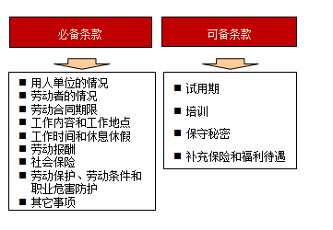
4.建立劳动关系即应订立劳动合同
■用人单位自用工之日起即与劳动者建立劳动关系（无论签订合同是之前、同时、还是之后）
■未同时签订劳动合同的，应自用工之日起1个月内订立
5.试用期
■同一用工单位与同一劳动者只能约定1次试用期
■试用期包含在劳动合同期限内
■劳动合同仅约定试用期的，试用期不成立，该期限为劳动合同的期限
劳动合同期限 | 试用期限
3个月－1年 | 不超过1个月
1年－3年 | 不超过2个月
3年以上固定期限和无固定期限的劳动合同 | 不超过6个月
以完成一定工作任务为期限的劳动合同或者劳动合同期限不满3个月的 | 不得约定试用期
6.集体合同
■企业职工一方与用人单位订立集体合同
■集体合同草案应提交职工代表大会或者全体职工讨论通过
■集体合同由工会代表企业职工一方与用人单位订立
■尚未建立工会的，由上级工会指导劳动者推举的代表与用人单位订立
■集体合同中劳动报酬和劳动条件等标准不得低于当地政府规定的最低
■用人单位与劳动者订立的劳动合同中的报酬和劳动条件不得低于集体合同的规定
集体合同订立后报送劳动行政部门，自收到集体合同文本之日起15日未提出异议的，集体合同生效
7.劳动者有权拒绝违章、冒险作业
■劳动者对用人单位有权提出批评、检举和控告
■劳动者拒绝用人单位违章指挥、强令冒险作业的，不视为违反劳动合同
8.用人单位发生变动不影响劳动合同的履行
■用人单位变更名称、法定代表人、主要负责人或投资人，不影响劳动合同的履行
■用人单位发生合并或者分立，原劳动合同继续有效，劳动合同由承继其权利义务的用人单位继续履行（不需要重新签订劳动合同）
9.劳动者单方解除
■程序
劳动者提前30日以书面形式通知用人单位
试用期内提前3日通知用人单位
■用人单位有下列情形的，劳动者可以单方解除合同
未按合同约定提供劳动保护或者劳动条件的
未及时足额支付劳动报酬的
未依法为劳动者缴纳社会保险费的
用人单位的规章制度违反法律、法规的规定，损害劳动者权益的
特殊情况致使劳动合同无效的
其它
10.劳动者可立即解除合同，无需事先告知用人单位的特殊情况
■用人单位以暴力、威胁或者非法限制人身自由的手段强迫劳动者劳动的
■用人单位违章指挥、强令冒险作业危及劳动者人身安全的
11.用人单位解除合同的条件
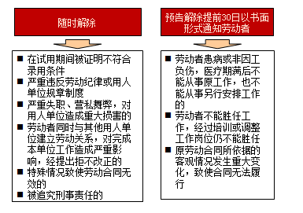
12.用人单位的经济性裁员
■经济性裁员的涵义
指用人单位由于经营不善等经济原因，一次性辞退部分劳动者的情形
需要裁减人员20人以上或者裁减不足20人但占企业职工总数10%以上
从性质上仍属用人单位单方解除劳动合同
■经济性裁员的程序
用人单位提前30日向工会或者全体职工说明情况，听取工会或者职工的意见（无需工会同意，只需说明情况）
裁减人员方案向劳动行政部门报告（无需批准，只需报告）
13.可以经济性裁员的情形
■依照企业破产法规定进行重整的
■生产经营发生严重困难的
■企业转让、重大技术革新或者经营方式调整，经变更劳动合同后，仍需裁减人员的
其它致使劳动合同无法履行的
14.用人单位的经济性裁员中的人员
■优先留用的三种人员
与本单位订立较长期限的固定期限劳动合同的
与本单位订立无固定期限劳动合同的
家庭无其他就业人员，有需要抚养的老人或者未成年人的
■优先重新招用
用人单位在6个月内重新招用人员，在同等条件下优先招用被裁减人员
15.用人单位不得解除合同的情形
■特殊岗位未进行离岗前职业健康检查，或者疑似职业病病人在诊断或者医学观察期间的
■在本单位患职业病或因工负伤并被确认丧失或部分丧失劳动能力
■患病或者非因公负伤，在规定的医疗期内
■女职工在孕期、产假、哺乳期内
■在本单位连续工作满15年，且距法定退休年龄不足5年的
16.劳务派遣的法律关系（三方两合同）
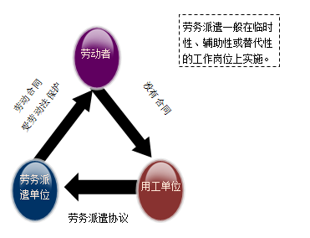
17.加班
项目 | 内容
加班时间 | 加班一般每日不超过1小时，  特殊原因，每日不超过3小时，每月不超过36小时  特殊情况不受上述时间限制
加班待遇 | 一般加班支付不低于工资的150%的工资报酬  休息日安排劳动者工作又不能补休的，支付不低于200%的工资报酬  法定休假日安排工作的，支付不低于300%的工资报酬
18.女职工劳动保护
项目 | 内容
禁止重体力 | 禁止从事矿山井下、四级体力劳动强度的劳动和其它禁忌从事的劳动
经期保护 | 不得安排女职工在经期从事高处、低温、冷水作业和三级体力劳动强度的劳动
孕期保护 | 不得安排女职工在怀孕期间从事第三级体力劳动强度的劳动和孕期禁忌从事的劳动  怀孕7个月以上的女职工，不得安排其延长工作时间和夜班劳动
产假待遇 | 女职工享受不少于90天的产假
哺乳期保护 | 不得安排女职工在哺乳未满一周岁的婴儿期间从事三级体力劳动和哺乳期禁忌的劳动  不得延长工作时间和夜班
19.未成年工的特殊保护
■未成年工的范围
未成年人是指年满16周岁未满18周岁的劳动者
禁止用人单位招用16周岁以下的未成年人
■限制性规定
不得安排从事矿山井下、有毒有害，四级体力劳动强度和其它禁忌从事的劳动
用人单位应对未成年工定期进行健康检查
用人单位招收未成年工的，还须向所在地的县级以上劳动行政部门办理登记
20.失业保险
项目 | 内容
失业保险金的领取的条件 | 失业前用人单位和本人已经缴纳失业保险费满1年  非因本人意愿中断就业的  已经进行失业登记，并有求职要求的
领取失业金的期限与规定 | 累计缴费1～5年的，领取最长12个月  累计缴费5～10年的，领取最长18个月  累计缴费10年以上的，领取最长24个月  重新就业后，再次失业的，缴费时间重新计算，领取期限与前次应领而未领的期限合并计算，最长不超过24个月
21.不属于劳动争议的情形
■劳动者请求社会保险经办机构发放社会保险金的纠纷
■劳动者与用人单位因住房制度改革产生的公有住房转让纠纷
■劳动者对劳动能力鉴定委员会的伤残等级鉴定结论或者对职业病诊断鉴定委员会的鉴定结论的异议纠纷
■家庭或者个人与家政服务人员之间的纠纷
■个体工匠与帮工、学徒之间的纠纷
■农村承包经营户与受雇人之间的纠纷
22.劳动争议调解
■主体－用人单位内部的劳动争议调解委员会
■劳动争议调解委员会的组成
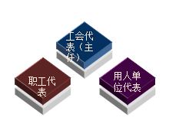
■非必要程序；形成调解协议，不具备强制执行力
23.劳动争取仲裁（仲裁是诉讼之前的必经程序，这是一个特殊点）
■主体－劳动争议仲裁委员会
■劳动争议仲裁委员会组成（三类代表）
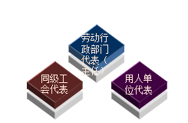
24.劳动争议申请仲裁的时效
■劳动争议申请仲裁的时效是一年，从当事人知道或应当知道其权利被侵害之日起计算
■劳动关系存续期间因拖欠报酬发生争议的，申请仲裁时效不受限制
■劳动关系终止，应当自劳动关系终止之日起一年内提出
25.劳动争议仲裁时效的中断
 | 内涵 | 条件
时效的中断 | 发生了某些情况，一年的时效期重新计算（Restart） | 当事人一方向对方当事人主张权利  向有关部门请求权利救助  对方当事人同意履行义务
时效的中止 | 因特殊情况导致权利人不能在时效内提起仲裁，时效可以从该原因消失时继续计算（PAUSE PLAY） | 不可抗力  其它正当理由
第三节 4030 相关合同（八类合同）
1.承揽合同的主要特征
■承揽合同以完成一定的工作并交付工作成果为标的
■承揽人须以自己的设备、技术和劳力完成所承揽的工作
■承揽人的工作具有独立性－交付工作成果前，承揽人不受定做人的控制（检验除外）
2.承揽合同中的工作交由第三人完成
■未经定作人同意，承揽人将工作交由第三人完成，定作人可以解除合同
■经定作人的同意的，承揽人应就第三人完成的工作成果向定作人负责（第三人不负责）
3.承揽人的义务
■按约定完成工作
■材料检验的义务（无论材料由谁提供均由承揽人负责检验，且承揽人不得擅自更换材料及零部件）
■通知和保密义务
■接受监督检查和妥善保管工作成果等义务（因保管不善造成毁损的，应承担赔偿责任）
■交付符合质量要求的工作成果的义务（共同承揽人对定作人承担连带责任）
4.定做人的义务
■按照约定提供材料和协助承揽人完成工作的义务
■支付报酬的义务
■依法赔偿损失的义务（定作人中途变更承担工作要求，造成承揽人损失的，要赔偿）
■验收工作成果
5.定作合同中报酬的支付
■对支付报酬的期限没有约定或者约定不明确的，可以协议补充
■不能达成补充协议的，按照合同有关条款或者交易习惯确定
■对于不能达成补充协议，也不能按照合同有关条款或者交易习惯确定的，定作人应当在承揽人交付工作成果时支付
6.定作人的法定任意解除权
定作人具有任意解除合同的权利，但必须赔偿承揽人的损失。
7.买卖合同的法律特征
■是一种转移财产所有权的合同
■是有偿合同
■是双务合同
■是诺成合同：意思表示一致时即可成立，不以交付标的物为合同成立要件
8.标的物交付的方式（五种）
交付方式 | 内涵
现实交付 | 直接交付标的物
简易交付 | 标的物合同订立前已为买受人占有，合同生效视为完成交付
占有改定 | 合同生效后标的物仍由出卖人继续占有，但其所有权已转移给买受人
指示交付 | 标的物为第三人合法占有，买受人取得了返还标的物请求权
拟制交付 | 交付标的物的权利凭证（仓单、提单）给买受人
9.交付标的物地点约定不明的处理原则
■标的物需要运输的，出卖人应将标的物交付给第一承运人以运交给买受人
■标的物不需要运输的，双方订立合同时知道标的物在某一地点的，就在该地点交付
■标的物不需要运输的，双方不知道标的物在某一地点的，应当在出卖人订立合同时的营业地交付标的物
10.价款约定不明的处理原则
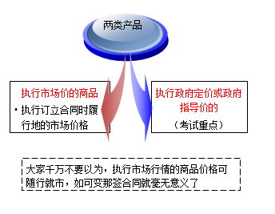
11.价款约定不明执行政府定价或政府指导价产品的原则
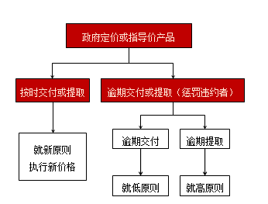
12.标的物毁损灭失风险的承担
情况 | 处理规定
一般原则  （以交付作为分水岭） | 毁损、灭失的风险，在标的物交付之前由出卖人承担，在交付之后由买受人承担
因买受人原因致使标的物不能按期限交付的 | 买受人自违约之日起承担风险
出卖人交由承运人运输的在途标的物  （符合一般原则） | 除合同另有约定的外，一般自买卖合同成立之时由买受人承担
需要运输的标的物，出卖人将标的物交付给第一承运人后 | 毁损、灭失的风险由买受人承担
出卖人按照约定未交付有关标的物的单证和资料的 | 不影响标的物毁损、灭失风险的转移（自合同成立由买受人承担）
出卖人交付的标的物质量不符合要求的 | 买受人可拒绝接受或者解除合同，标的物毁损灭失风险由出卖人承担
13. 孳息的归属-以交付作为分水岭
■标的物在交付之前产生的孳息，归出卖人所有
■交付之后产生的孳息，归买受人所有
【案例形象理解】买母鸡，生的蛋就是孳息
14.买卖合同的解除
■主物解除，从物解除；从物解除，主物不受影响
■数物中一物不符合规定，则解除一物，特殊情况全部解除
■分期付款的买受人未支付到期价的金额达到全部价款的五分之一的，出卖人有权要求买受人支付全部价款或者解除合同
15.借款合同的法律特征
■借款合同的标的物是货币
■借款合同一般为要式合同
但自然人之间的借款合同可约定形式
■借款合同一般是有偿合同（有息借款）
自然人之间的借款合同如果没有约定利息，则法院不予支持贷款人的利息主张（自然人之间的借款没有约定利息的，就是无息借款）
借款合同是借款人向贷款人借款，到期返还借款并支付利息的合同
16.借款合同的要点
■金融机构贷款利率，应当按中国人民银行贷款利率的上下限确定
■自然人之间的借款合同，自贷款人提供借款时生效（实践合同）
■自然人之间的借款合同对支付利息没有约定或者约定不明的，视为不支付利息
■自然人之间的借款合同约定支付利率的，可以适当高于银行利率，但最高不得超过银行同类贷款利率的4倍
■不得计复利
17.租赁合同的法律特征
■租赁合同是转移租赁物使用收益权的合同
■不转让所有权
■租赁合同是诺成合同（不以租赁物交付为要件）
■租赁合同是双务、有偿合同
租赁合同是出租人将租赁物交付承租人使用、收益，承租人支付租金的合同
18.租赁合同的分类
定期租赁 | 不定期租赁
租赁期限不得超过20年，超过部分无效  续订的租赁合同，自续订之日起不得超过20年  租赁期限6个月以上的，应当采用书面形式  当事人未采用书面形式的，视为不定期租赁 | 一种是当事人没有约定租赁期限的  另一种是租赁期限届满，承租人继续使用租赁物，出租人未提出异议，原租赁合同继续有效，但期限为不定期  任何一方当事人有权随时解除合同，但应事先通知对方
19.关于承租人的优先购买权
■出租房屋在出卖之前应通知承租人，承租人享有以同等条件优先购买的权利
■租赁期间发生所有权变动的，不影响租赁合同的效力（买卖不破租赁）
20.关于保证共同居住人继续承租的义务
■承租人在房屋租赁期间死亡的，与其生前共同居住的人可以按照原租赁合同租赁该房屋
■此共同居住人不以与承租人是否有继承关系、亲属关系为限
21.融资租赁的内涵（3＋2）
是出租人根据承租人对出卖人、租赁物的选择，向出卖人购买租赁物，提供给承租人使用，承租人支付租金的合同。
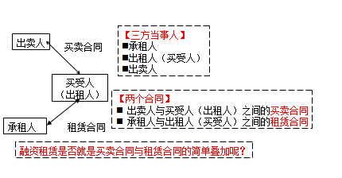
22.融资租赁合同的法律特征
■出租人身份二重性：出租人同时又是买受人
■出卖人权利与义务相对人的差异性
■融资租赁合同是要式合同
23.三方的权利义务的要点
出租人  （买受人） | 出卖人 | 承租人
付钱  纠纷索赔时协助 | 交付标的物给承租人  向承租人承担瑕疵担保 | 支付租金  维修租赁物
24.货运合同的法律特征
■是双务、有偿合同
■标的是运输行为
■是诺成合同－不需要交付运输的货物，只要签了合同即生效
■合同当事人的特殊性－收货人和托运人可以是同一人，也可以不是同一人
25.运输过程中因不可抗力灭失时运费的支付
情况 | 处理 | 备注
未收取运费的 | 承运人不得要求支付运费 | 损失的货物无需承运人赔偿
已收到运费的 | 托运人可以要求返还
26.托运人的权利
■有条件的拒绝支付运费权
承运人原因的路线变动或增加运费的，托运人可以拒付超出部分的
■任意变更解除权
和定作合同一样，在货物交付收货人之前，托运人可以任意变更合同，但需赔偿承运人损失
27.关于单式联运的规定
项目 | 内涵 | 责任承担
单式联运 | 两个以上承运人以同一运输方式联运的，与托运人订立合同的承运人对全程运输承担责任 | 损失发生在某一运输区段的，与托运人订立合同的承运人和该区段的承运人承担连带责任
多式联运 | 指由两种及其以上的交通工具相互衔接、转运而共同完成的运输过程 | 参加各区段承运人就多式联运合同的各区段运输约定相互之间的责任，但该约定不影响多式联运经营人对全程运输承担的义务（几方联运，出了事，只找多式联运经营人）
28.多式联运合同与单式联运的区别
 | 多式联运 | 单式联运
内涵 | 由两种及其以上的交通工具相互衔接、转运而共同完成的运输过程 | 由两个以上承运人以同一运输方式联运的
责任承担方式 | 多式联运经营人对全程运输负责任 | 由与托运人订立合同的承运人对全程运输承担责任  但如果明确知道损失发生在某一运输区段的，则由该区段的承运人与订立合同的承运人承担连带责任
29.仓储合同的主要特征
■仓储合同是诺成合同（生效并不需要把仓储物交付）
■保管对象是动产（区别于保管合同）
■是双务合同、有偿合同（逾期提取的，应加收仓储费；提前提取的，不减收仓储费）
30.保管人的义务
■验收的义务（验收后又发生货物有问题的，由保管人承担赔偿责任）
■出具仓单的义务（仓单可转让，必须经存货人在仓单上背书，并经保管人签字或盖章）
■允许检查或者提取样品的义务
■通知的义务（当仓储物变质或损坏时）
■催告或做出必要处置的义务（紧急情况可对货物作出必要处置，并及时通知存货人）
■损害赔偿的义务（保管人责任的可赔偿）
31.存货人的义务
■支付仓储费用的义务
■说明的义务（危险品应说明物品性质）
■按时提取仓储物（逾期提取，加收仓储费；提前提取，不减收仓储费；逾期不提取，保管人可提存仓储物）
第五章 建设工程施工环境保护、节约 能源和文物保护法律制度
第一节 5010 施工现场环境保护制度 （四类污染）
1.建筑施工噪声排放标准
■昼间70分贝，夜间55分贝
■夜间噪声最大声级超过限值的幅度不得高于15分贝
■昼间是指6：00－22：00之间的时段
■夜间是指22：00－次日6：00之间的时段
2.噪声申报制度
施工单位在工程开工前15日前向工程所在地县级以上环保部门申报项目情况。
项目 | 内容
申报主体 | 施工单位
申报时间 | 开工前15日前
向什么部门申报 | 工程所在地县级以上环保部门
3.禁止夜间进行产生环境噪声污染施工作业
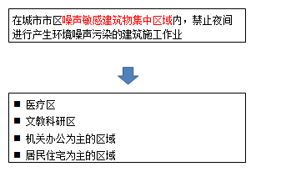
4.城市市区噪声敏感建筑物集中区域内，夜间可以施工的两个特例
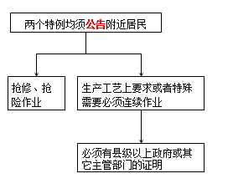
5. 大气污染防治的规定（重点是防治扬尘污染）
■运送土方、垃圾、设备及建筑材料等，必须采取措施封闭严密，施工现场出口应设置洗车槽
■土方作业，采取洒水、覆盖等措施，达到作业区目测扬尘高度小于1.5米，不扩散到场区外
■结构施工、安装装饰装修阶段，作业区目测扬尘高度小于0.5米
■施工现场非作业区达到目测无扬尘要求，可采取洒水、地面硬化、围挡、密网覆盖、封闭等措施
■构筑物机械拆除和爆破拆除前，做好扬尘控制计划
■在场界四周隔挡高度位置测得大气总悬浮颗粒物月平均深度与城市背景值的差值不大于0.08毫克/立方米
6.施工现场固体废物的减量化和回收再利用（重点记几个指标）
■每万平方米建筑垃圾不宜超过400吨
■建筑垃圾的再利用和回收率达到30%
■建筑物拆除产生的废弃物的再利用和回收率大于40%
■碎石类、土石方类建筑垃圾，力争再利用率大于50%\
7.污染防治的三项基本制度（事前评价+事后验收+三同时）
制度 | 内容
环境影响报告制度 （事前） | 建设单位出具环境影响报告，并报环境保护行政主管部门批准  环境影响报告中应当有该项目所在地单位和居民的意见
三同时制度 | 建设项目的噪声污染防治设施必须与主体工程同时设计、同时施工、同时投产使用
污染防治设施验收制度（事后） | 项目的投入生产或使用之前，噪声防治设施必须经原审批环境影响报告书的环境保护行政主管部门验收
第二节 5020 施工节约能源制度
1.节能的产业政策
■国家实行有利于节能和环境保护的产业政策，限制发展高耗能、高污染行业，发展节能环保型产业
■国家对落后的耗能过高的用能产品、设备和生产工艺实行淘汰制度
■禁止使用国家明令淘汰的用能设备、生产工艺
■国家鼓励企业制定严于国家标准、行业标准的企业节能标准
2.用能单位的法定义务
■建立节能目标责任制
■定期开展节能教育和岗位节能培训
■加强能源计量管理
■建立能源消费统计和能源利用状况分析制度
任何单位不得对能源消费实行包费制
3.循环经济的要求（三方面）
概念 | 内涵
减量化 | 在生产、流通和消费过程中减少资源消耗和废物产生
再利用 | 将废物直接作为产品或者经修复、翻新、再制造后继续作为产品使用，或将废物全部或部分作为其他产品的部件予以使用
资源化 | 将废物直接作为原料进行利用或者对废物进行再生利用
4.建筑节能的规定
■施工图设计文件经审查不符合民用建筑节能强制性标准的，县级以上地方人民政府建设主管部门不得颁发施工许可证
■施工单位应对进入施工现场的材料进行查验，不管是谁提供的材料
■如施工单位未对这些材料进行检验，就构成违法
■处罚是责令改正，处10万～20万元的罚款；情节严重的，责令停业整顿、降低资质等级或者吊销资质证书；造成损失的，承担赔偿责任
5.施工节能规定（循环经济促进法+绿色施工导则）
■国家鼓励使用散装水泥、推广使用预拌混凝土和预拌砂浆。禁止损毁耕地烧砖，在国务院和省级政府规定的期限和区域内，禁止生产、销售和使用黏土砖
■图纸会审时，达到材料损耗率比定额损耗率降低30%
■施工现场500公里以内生产的建筑材料用量占建筑材料总重量的70%以上
■国家鼓励和支持使用再生水。企业应当发展串联用水系统和循环用水系统，提高水的重复利用率
■力争施工中非传统水源和循环水的再利用量大于30%
■照明设计以满足最低照度为原则，照度不应超过最低照度的20%
■临时设施占地面积有效利用率大于90%
6.非传统水源利用
■优先采用中水搅拌、中水养护，有条件的地区和工程应收集雨水养护
■处于基坑降水阶段的工地，宜优先采用地下水作为混凝土搅拌用水、养护用水、冲洗用水和部分生活用水
■现场机具、设备、车辆冲洗，喷洒路面，绿化浇灌等用水，优先采用非传统水源，尽量不使用市政自来水
■大型施工现场，尤其是雨量充沛地区的大型施工现场建立雨水收集利用系统，充分收集自然降水用于施工和生活中适宜的部位
■力争施工中非传统水源和循环水的再利用量大于30%
第三节 5030 施工文物保护制度
1.水下文物的范围（三类）
领 域 | 文物的来源
遗存在中国内水、领海的文物（在我地盘上全是我的） | 起源于中国  起源不明的  起源于外国
遗存于中国领海以外的但由中国管辖的海域（在我控制范围内，不是你的就是我的） | 起源于中国  起源不明的
遗存于外国领海以外海域或者公海的（我控制不了的地盘，只有起源于我的才是我的） | 起源于中国
2.文物保护单位和文物的分级（两大类）
类别 | 级别
不可移动文物级别 | 全国重点文物保护单位  省级文物保护单位  市县级文物保护单位
可移动文物 | 珍贵文物  一级  二级  三级  一般文物

3.文物保护单位的保护范围
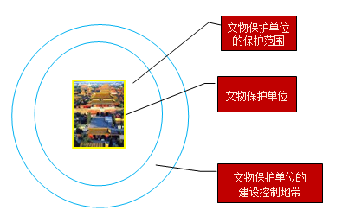
文物保护单位的级别 | 划定保护范围的规定
全国重点文物保护单位  省级文物保护单位 | 自核定公布之日起1年内，由省级政府划定保护范围
市级文物保护单位  县级文物保护单位 | 自核定公布之日起1年内，由核定的政府划定保护范围
注意：划定保护范围是由政府在划定,不是由文物部门或是规划部门。
4.文物保护单位的建设控制地带
建设控制地带，是指在文物保护单位的保护范围外，为保护文物保护单位的安全、环境、历史风貌对建设项目加以限制的区域
文物保护单位  的级别 | 批准单位 | 划定单位
全国重点文物保护单位 | 经省级政府批准 | 由省级文物主管部门会同规划部门划定
省级、市级、县级文物保护单位 | 经省级政府批准 | 由核定该文物保护单位的政府文物主管部门会同规划部门划定
【易错点辩析】
■保护范围没有批准之说，只有划定单位，划定单位一定是政府，而不是具体的职能部门。省级及以上由省级划定，以下的按级划定
■建设控制地带，不论哪一级，其批准单位均是省级政府。划定单位，省级及以上是由省级文物部门会同规划部门，以下的由对应省别的文物部门会同规划部门
5.承担文物保护单位的修缮、迁移、重建工程的单位应当具有相应的资质证书
情 况 | 证书
承担文物保护单位修缮、迁移、重建工程的单位（两证齐全） | 文物行政主管部门颁发的文物保护工程资质证书
承担文物保护单位修缮、迁移、重建工程的单位（两证齐全） | 建设行政主管部门颁发的建设资质证书
不涉及建筑活动的文物保护单位的修缮、迁移、重建（一证即可） | 只要有文物保护工程资质证书即可
6.在历史文化名城名镇名村保护范围内从事建设活动的相关规定(三名两类活动）
活动类别 | 具体内容
禁止的活动  （四类） | 1.开山、采石、开矿等活动  2.占用保护规划确定保留的园林绿地、河湖水系、道路等  3.修建生产、储存爆炸性、易燃性、放射、毒害、腐蚀性物品的工厂、仓库  4.在历史建筑上刻划、涂污
经规划部门和文物部门批准后可从事的活动  （两类） | 1.改变园林绿地、河湖水系等自然状态的活动  2.在核心保护范围内进行影视摄制、举办大型群众活动
7.三名内的其它规定
■在三名的核心保护范围内，不得进行新建、扩建活动，但是新建扩建必要的基础设施和公共服务设施除外
■在三名核心保护范围内，拆除历史建筑物的，须经规划部门和文物部门两部门批准
8.在文物保护单位保护范围和建设控制地带内从事建设活动的相关规定（两范围）
活动类别 | 具体内容
保护范围 | 不得进行其他建设工程或爆破、钻探、挖掘等作业  但特殊情况下经核定公布该文物保护单位的政府批准，在批准前应当征得上一级政府文物行政部门同意
保护范围 | 全国重点文物保护单位的保护范围内进行其他建设或爆破、钻探、挖掘的，必须经省级政府批准，批准前征得国务院文物行政部门同意
建设控制  地带 | 在此范围内进行建设工程，不得破坏文物保护单位的历史风貌  工程设计方案应先经相应级别的文物行政部门同意后，再报规划部门批准
9.文物修缮保护工程的设计施工管理
■文物保护单位修缮计划和设计施工方案的批准权限（两级管理）
批准级别 | 内容
由国家文物局批准 | 全国重点文物保护单位  国家文物局认为有必要由其审查的其它省级文物保护单位
由省级文物局批准 | 其它
10.施工发现文物的报告和保护
■单位或个人应保护现场，立即报告当地文物部门
■文物部门应当在24小进内赶赴现场
■文物部门应在7日内提出处理意见
第六章 建设工程安全生产法律制度
第一节 施工安全生产许可证制度
1.施工安全生产许可制度的内涵
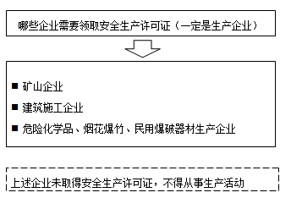
2.申领安全生产许可证的条件（12条）
分类 | 内 容
制度
钱
组织 | 安全生产管理机构  专职安全生产管理人员
6类人的管理 | 三类人需政府部门考核合格 | 主要负责人  项目负责人  专职安全生产管理人员
6类人的管理 | 一类人发资格证书 | 特种作业人员
6类人的管理 | 两类人安全教育培训 | 管理人员  作业人员
五项措施 | 保险  区域安全防护  人员安全防护  应急预案  应急救援器材、设备
2.申领安全生产许可证的条件（12条）
■建立健全安全生产责任制、安全生产规章制度和操作规程
■保证本单位安全生产条件所需资金的投入
■设置安全生产管理机构，配备专职安全生产管理人员
■主要负责人、项目负责人、专职安全生产管理人员经考核合格
■特种作业人员经考核合格获得特种作业操作资格证书
■管理人员和作业人员每年至少进行一次教育培训并考核合格
■参加工伤保险，为施工现场从事危险作业的人员办理意外伤害保险
■施工现场的办公、生活区及作业场所和安全防护用具、机械设备、机具及配件等符合要求
■有职业危害防治措施，并为作业人员配备安全防护用具和安全防护服装
■对危险性较大的工程有监控措施和应急预案
■有生产安全事故应急救援预案、应急救援组织或人员，配备必要的器材、设备
■法律、法规规定的其他条件
3.安全生产许可证的有效期
■有效期3年，可延期，期满前3个月提出延期申请
■企业在有效期内，未发生死亡事故的，期限届满，经原颁发机关同意，不再审查，可延期3年
4.安全生产许可证的变更、注销与遗失处理
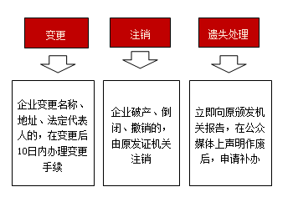
5.安全生产许可证的政府监管
项目 | 内容
开工监管 | 建设主管部门在审核发放施工许可证时（针对项目），必须审查企业是否有安全生产许可证（针对企业），否则不得颁发施工许可证
证后监管 | 企业取得安全生产许可证后，不得降低安全生产条件，如不再具备条件，应暂扣或吊销安全生产许可证
【难点辨析】
■没有安全生产许可证，不得颁发施工许可证
■但如果选择领取施工许可证的条件,就不能选必须有安全生产许可证,只需要有该项目的质量、安全措施即可
■所说的条件，必须是直接前置条件
6.以不正当手段取得安全生产许可证
项目 | 内容
建筑施工企业隐瞒有关情况或提供虚假材料申请安全生产许可证的 | 不予受理或者不予颁发安全生产许可证  给予警告  1年内不得申请安全生产许可证
建筑施工企业以欺骗、贿赂等不正当手段取得安全生产许可证的 | 撤销证书  3年内不得再次申请证书  构成犯罪的，追究刑事责任
第二节 施工安全生产责任和安全生产教育培训制度
1.施工单位主要负责人和项目负责人
 | 施工单位主要负责人 | 项目负责人
主体 | 对施工单位全面负责，有生产经营决策权的人。可以是董事长，也可以是总经理或总裁等 | 项目负责人即项目经理，必须具有建造师执业资格
地位 | 对单位安全生产工作全面负责 | 对建设工程项目的安全施工负责
2.项目安全生产领导小组
■施工企业应当在工程项目组建安全生产领导小组
■实行施工总承包的，安全生产领导小组由总承包企业、专业承包企业和劳务分包企业项目经理、技术负责人和专职安全生产管理人员组成
3.施工企业专职安全生产管理人员配备标准
 | 总承包资质序列 | 专业承包资质序列 | 劳务分包资质序列 | 施工企业的分公司、区域公司等较大的分支机构
特级 | 不少于6人 |  | 不少于２人 | 不少于２人
一级 | 不少于4人 | 不少于3人 | 不少于２人 | 不少于２人
二级及以下 | 不少于3人 | 不少于2人 | 不少于２人 | 不少于２人
具体人数可根据企业经营规模、设备管理和生产需要予以增加
4.总承包单位项目配备专职安全生产管理人员的标准
种类 | 配备标准
建筑工程、装修工程 | 按建筑面积配备 | 1万平米以下 | 不少于1人
建筑工程、装修工程 | 按建筑面积配备 | 1万－5万平米 | 不少于2人
建筑工程、装修工程 | 按建筑面积配备 | 5万平米及以上 | 不少于3人
土木工程、线路管道、设备安装工程 | 按照工程合同价配备 | 5000万元以下 | 不少于1人
土木工程、线路管道、设备安装工程 | 按照工程合同价配备 | 5000万－1亿 | 不少于2人
土木工程、线路管道、设备安装工程 | 按照工程合同价配备 | 1亿及以上 | 不少于3人
5.分包承包单位项目配备专职安全管理人员的标准
种类 | 配备标准
专业承包 | 至少1人，且根据工程危险程度增加
劳务分包 | 施工人员50人以下 | 1人
劳务分包 | 50－200人 | 2人
劳务分包 | 200人及以上 | 3人以上，且不得少于工程施工人员总人数的0.5%
6.施工单位负责人施工现场带班制度
项目 | 内容
谁是施工单位负责人 | 是指企业的法定代表人、总经理、主管质量安全和生产工作的副总经理、总工程师和副总工程师
何时要进行现场带班（三种情况） | 日常检查（每月检查时间不少于其工作日的25%）  工程项目进行超过一定规模的危险性较大的分部分项工程施工时  工程项目出现险情或发现重大隐患时
带班工作的管理 | 应认真做好检查记录，并分别在企业和工程项目存档备查
特殊情况处理 | 对于有分公司（非独立法人）的企业集团，集团负责人因故不能到现场的，可书面委托工程所在地的分公司负责人对施工现场进行带班检查
7.项目负责人的安全生产责任
■落实安全生产责任制度、安全生产规章制度和操作规程
■确保安全生产费用的有效使用
■根据工程特点组织制定安全施工措施，消除安全事故隐患
■及时、如实报告生产安全事故
项目负责人即项目经理，必须具有建造师执业资格
8.项目负责人施工现场带班制度
■项目负责人在同一时期只能承担一个工程项目的管理工作
■项目负责人每月带班生产时间不得少于本月施工时间的80%
■因其它事务需离开施工现场时，应经建设单位批准后方可离开
9.总承包单位、分包单位的安全责任划分规定
■实行施工总承包的，由总承包单位对施工现场的安全生产负总责
■分包单位向总承包单位负责，服从总承包单位对施工现场的安全生产管理
■如分包单位不服从总包管理，一旦发生事故，分包单位承担主要责任
10.总承包单位应当承担的法定安全生产责任
■分包合同应当明确总分包双方的安全生产责任（包括法定责任和约定责任）
■统一组织编制工程生产安全应急救援预案
■负责上报生产安全事故
■自行完成建设工程主体结构的施工
■对分包工程的安全生产承担连带责任
11.关于建设工程生产安全应急救援预案
■实行施工总承包的，由总承包单位统一组织编制安全事故应急救援预案
■总包与分包根据预案，各自建立应急救援组织或配备人员、设备，并定期组织演练
12.施工作业人员安全生产权利与义务(6+3)
项目 | 内容
权利 | 施工安全生产的知情权和建议权  施工安全防护用品的获得权  批评、检举、控告权及拒绝违章指挥权  紧急避险权  获得工伤保险和意外伤害保险赔偿的权利  请求民事赔偿权
义务 | 守法遵章和正确使用安全防护用具等的义务  接受安全生产教育培训的义务  施工安全事故隐患报告的义务
13.紧急避险权
■作业人员发现直接危及人身安全的紧急情况时，有权停止作业或者在采取可能的应急措施后撤离作业现场
■生产经营单位不得因此降低其工资待遇或解除劳动合同
【判定紧急避险的要件】
一是危及作业人员人身安全的紧急情况必须有确实可靠的直接根据，不能仅凭个人猜测
二是紧急情况必须直接危及人身安全，间接或者可能危及的不应撤离，而应采取有效处理措施
三是出现危及人身安全的紧急情况时，首先是停止作业，然后要采取可能的应急措施，在采取应急措施无效时再撤离场所
14.三类管理人员的培训考核
三类管理人员的考核（经建设行政主管部门或其它部门考核合格后方可任职）
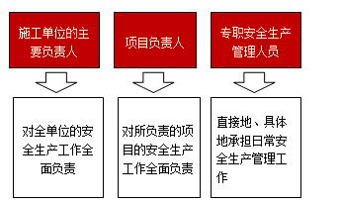
15.三项岗位人员的培训考核
三项岗位人员一律经严格考核，持证上岗
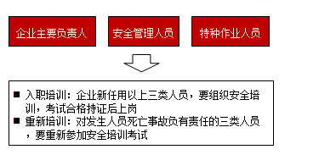
16.特种作业人员
■建筑电工
■建筑架子工
■起重信号司索工
■起重机械司机
■起重机械安装拆卸工
■高处作业吊篮安装拆卸工
■其他特种作业
17.管理人员和作业人员生产教育培训（全员）
施工单位应当对管理人员和作业人员每年至少进行一次安全生产教育培训。
18.“六新”之前的安全教育培训
分类 | 内容
两新  （进入新岗位或新施工现场前） | 进入两新前，应当接受安全生产教育培训，严格先培训后上岗  建筑企业要对新职工进行至少32学时的安全培训，每年进行至少20学时的再培训
四新  （采用新技术、新工艺、新设备、新材料前） | 要进行专门的安全生产教育培训
第三节 6030 施工现场安全防护制度
1.施工现场临时用电方案(分两类管理)
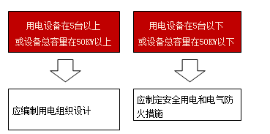
2.安全专项施工方案的管理
项 目 | 内 容
编制范围 | 对达到一定规模的危险性较大的分部分项工程
编制主体 | 施工单位
签字  （一般两主体） | 施工单位技术负责人  总监理工程师签字
实施管理 | 施工时由专职安全生产管理人员进行现场监督
3.哪些分部分项工程需要编制安全专项施工方案
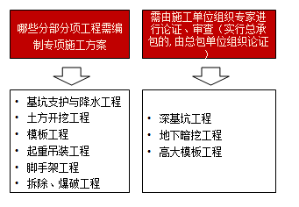
4.安全专项施工方案的编制
项目 | 内容
一般规定 | 实行施工总承包的，专项方案应由施工总承包单位组织编制
有三项专项方案，可以由分包的专业承包单位组织编制 | 起重机械安装拆卸工程  深基坑工程  附着式升降脚手架工程
5.安全专项方案的审核与签字
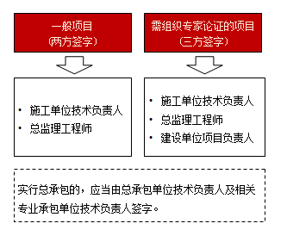
6.安全施工技术交底
项目 | 内容
时间 | 在工程施工前
谁向谁交底 | 施工单位负责项目管理的技术人员  向施工作业班组、作业人员
内容 | 对有关安全施工的技术要求作出详细说明，并由双方签字确认

7.危险部位设置安全警示标志
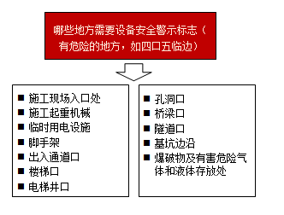
8.安全警示标准的要求
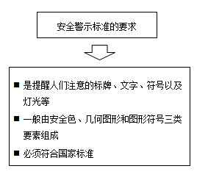
9.暂停施工应采取的安全施工措施
■一般来说，除不可抗力按合同约定执行外，其它要分清责任，谁的责任就由谁承担费用（注意这个承担方不是指真正的直接责任方，而是指施工合同的当事人某一方（建设单位或施工单位）
■不论费用由谁承担，施工单位都必须做好现场防护
10.施工现场临时设施的安全卫生要求
■施工单位应将施工现场的办公、生活区与作业区分开设置，并保持安全距离
■施工单位不得在尚未竣工的建筑物内设置员工集体宿舍
■施工现场使用的装配式活动房屋应当具有产品合格证
11. 有关安全生产的规定
项 目 | 内 容
危险作业的施工现场安全管理 | 进行爆破、吊装等危险作业，应当安排专门人员进行现场安全管理
安全防护设备、机械设备安全管理（两证一查验） | 必须具有生产（制造）许可证和产品合格证（两证）  机械设备机具进入施工现场必须查验，并由专人管理
12.施工起重机械安全使用管理
项 目 | 内 容
哪些属于起重机械 | 施工起重机械  整体提升脚手架、模板  其它自升式架设设施
使用前检测 | 施工单位在使用上述设备时,应组织有关单位验收，也可以委托具有相应资质的检验检测机构进行验收，方可使用
使用承租设备 | 应由总包单位、分包单位、出租单位和安装单位共同验收（四方验收）
13.安全生产费用的一般规定
项 目 | 内 容
提取主体 | 施工单位  总分包的，总包单位提取直接支付给分包单位并监督使用，分包单位不再重复提取
用途 | 列入工程造价，在成本中列支  专门用于完善和改进企业或项目安全生产条件
计提依据 | 建造安装工程造价
限制性  规定 | 在竞标时,不得删减此项费用  投标中的报价，不得低于依据工程所在地工程造价管理机构测定费率计算所需费用总额的90%
14.安全费用的提取标准(以下为最低标准)
项目类型 | 提取标准
矿山工程 | 2.5%
房屋建筑工程\水利水电工程\电力工程\铁路工程\城市轨道交通工程 | 2.0%
市政公用工程\冶炼工程 \机电安装工程\化工石油工程\港口与航道工程\公路工程\通信工程 | 1.5%
15.安全费用的组成(四项)
■环境保护费
■文明施工费
■安全施工费
■临时设施费
16.施工合同中未明确约定安全文明费用的处理方式
项 目 | 内 容
合同工期在一年以内的 | 建设单位预付安全防护、文明施工措施项目费用不得低于该费用总额的50%  其余费用应当按照施工进度支付
合同工期在一年以上的(含一年) | 建设单位预付安全防护、文明施工措施费用不得低于该费用总额的30%  其余费用应当按照施工进度支付
17.安全费用的使用范围
■完善、改善和维护安全防护设施设备支出（不含三同时要求初期投入的安全设施
■配备、维护、保养应急救援器材、设备支出和应急演练支出
■开展重大危险源和事故隐患评估、监控和整改支出
■安全生产检查、评价（不含新建、改建、扩建项目安全评价）、咨询和标准化建设支出
■配备和更新现场作业人员安全防护用品支出
■安全生产宣传、教育、培训支出
■安全生产适用的新技术、新标准、新工艺、新装备的推广应用支出
■安全设施及特种设备检测检验支出
18.总分包中的安全费用使用
■工程总承包单位对工程安全防护、文明施工措施费用的使用负总责
■总包与分包应当在分包合同中明确安全防护、文明施工措施费用由总承包单位统一管理
■安全防护、文明施工措施由分包单位实施的，由分包单位提出专项安全防护措施及施工方案，经总包单位批准后支付费用
19.何为特种设备
指对人身和财产安全有较大危险性的锅炉、压力容器、压力管道、电梯、起重机械、客运索道、大型游乐设施、场内专用机动车辆等。
20.特种设备的安装、改造和修理
特种设备安装、改造和修理应事先书面告知市级政府特种设备监督管理部门。
安装、改造、修理完成后，在验收后30日将技术资料移交特种设备使用单位。
特种设备使用单位应当在特种设备投入使用前或者投入使用后30日内，向负责特种设备安全监督管理的部门办理使用登记。
特种设备使用单位应在检验合格有效期届满前1个月向特种设备检验机构提出定期检验要求。
21.施工单位消防安全责任人
■机关、团体、企业事业单位法定代表人是本单位消防安全第一责任人
■单位的主要负责人是本单位消防安全的责任人
■项目负责人是项目消防安全的责任人
22.施工单位的消防安全职责(只记一条)
■对建筑消防设施每年至少进行一次全面检测
23.消防安全重点单位的安全职责
■确定消防安全管理人
■建立消防档案,设置防火标志,实行严格管理
■实行每日防火巡查
■对职工进行岗前消防安全培训,定期组织消防安全培训和消防演练
24.施工现场的消防安全要求
■公共建筑在营业、使用期间不得进行外保温材料施工作业
■居住建筑进行节能改造作业期间应撤离居住人员
■严格分离用火用焊作业与保温施工作业
■严禁在施工建筑内安排人员住宿
■新建、改建、扩建工程的外保温材料一律不得使用易燃材料，严格限制使用可燃材料
■施工现场要设置消防通道并确保畅通
■施工现场要按有关规定设置消防水源
■动用明火必须实行严格的消防安全管理
25.施工单位消防安全自我评估和防火检查
消防安全重点单位每季度，其他单位每半年自行或委托有资质的机构对本单位进行一次消防安全检查评估。
26.消防单位的消防安全教育培训和消防演练
■建设工程施工前应当对施工人员进行消防安全教育
■在建设工地醒目位置、施工人员集中住宿场所设置消防安全宣传栏，悬挂消防安全挂图和消防安全警示标识
■对明火作业人员进行经常性的消防安全教育
■组织灭火和应急疏散演练,并至少每半年组织一次演练
27.认定为工伤的情形(六条)
■在工作时间和工作场所内，因工作原因受到事故伤害（三工作）
■工作时间前后在工作场所内，从事与工作有关的预备性或者收尾性工作受到事故伤害的（两工作）
■在工作时间和工作场所内，因履行工作职责受到暴力等意外伤害
■患职业病的
■因工外出期间，由于工作原因受到伤害或者发生事故下落不明的
■在上下班途中，受到非本人主要责任的交通事故或轨道交通、客运轮渡、火车事故伤害的
28.视同工伤的情形（3条）
■在工作时间和工作岗位、突发疾病死亡或者在48小时内经抢救无效死亡的
■在抢险救灾等维护国家利益、公共利益活动中受到伤害的
■职工原在军队服役，因战、因公负伤致残，已取得伤残军人证，到用人单位后旧伤复发的
29.不得认定为工伤或视同工伤的情况
■故意犯罪的
■醉酒或者吸毒的
■自残或者自杀的
30.工伤认定申请
项目 | 内容
工伤认定机构 | 用人单位所在地的社会保险行政部门
工伤认定时限 | 所在单位应当自事故伤害发生之日或者被诊断鉴定为职业病之日起30日内，向社保行政部门提出工作认定申请  保险部门自受理申请之日起60日内作出工伤认定的决定  用人单位未按规定提出的，工伤职工或者其近亲属、工会组织可以在1年之内，直接向社保部门提出认定申请
31.意外伤害保险的性质
■施工单位为施工现场从事危险作业的人员办理意外伤害保险,是一种法定的非强制性的商业保险
■意外伤害保险由施工单位支付
■实行施工总承包的,由总承包单位支付保险费
■意外伤害保险期限自建设工程开工之日起至竣工验收合格止
32.投保人与被保险人
项 目 | 内 容
投保人 | 由施工单位投保,保险费由施工单位支付  实行施工总承包的，由总承包单位支付
被保险人 | 施工现场从事高处作业、深基坑作业、爆破作业的人员(危险作业人员)
33.保险的期限
■保险期限自建设工程开工之日起至竣工验收合格止
■提前竣工的,保险责任自行终止
■延长工期的,应当办理保险顺延手续
第四节 施工安全事故的应急救援与调查处理
1.事故等级划分要素（三要素）
■人员伤亡的数量（人身要素）
■直接经济损失和数额（经济要素）
■社会影响（社会要素）：上述两条件不符合，但是造成恶劣社会影响的，列为特殊事故处理
2.事故等级划分标准（分为四个等级）
事故分类 | 人员伤亡 | 直接经济损失
特别重大事故 | 30人以上死亡或100人以上重伤 | 1亿元以上
重大事故 | 10人以上30人以下死亡或50人以上100人以下重伤 | 5000万元以上1亿元以下
较大事故 | 3人以上10人以下死亡或者10人以上50人以下重伤 | 1000万元以上5000万以下
一般事故 | 3人以下死亡或10人以下重伤 | 1000万以下
■以上包括本数，以下不包括本数
■人员伤亡与直接经济损失两个条件满足其一即可定性
3.制定施工生产安全事故应急救援预案的基本要求
■施工单位应当制定本单位的生产安全事故应急救援预案
■实行施工总承包的，由总承包单位统一编制预案
■总包单位和分包单位按照预案各自建立应急救援组织或者配备人员和器材
注意总包分包，预案是由总承统一编制，但组织、人员和器材是各自配备
4.应急救援预案的分类
综合应急预案 | 专项应急预案 | 现场处置方案
本单位的应急组织机构及职责  预案体系及响应程序  事故预防及应急保障  应急培训及预案演练 | 危险性分析  可能发生的事故特征  应急组织机构与职责  预防措施  应急处置程序  应急保障 | 危险性分析  可能发生的事故特征  应急处置程序  应急处置要点  注意事项
5.应急预案的培训、演练与修订
■生产经营单位每年至少组织一次综合应急预案演练或专项应急预案演练
■每半年至少组织一次现场处置方案演练
■应当至少每3年修订一次
6.事故报告的基本要求
■施工单位发生事故的，应及时如实地向安全监督管理部门和建设行政主管部门报告（至少两部门）
■特种设备发生事故的，还应同时向特种设备安全监督管理部门报告
■实行施工总承包的，由总承包单位负责上报事故
7.事故报告的时间要求
■事故发生后，事故现场有关人员应立即向本单位负责人报告
■所谓单位负责人，可以是事故发生单位的主要负责人，也可以是其他分管安全生产工作的副职领导或其它负责人
■单位负责人接到报告后，应当于1小时内向事故发生地县级以上政府安监部门报告
■情况紧急时，事故现场有关人员可以直接向事故发生地县级以上政府安监部门报告
8.事故报告的内容要求
■事故发生单位概况
■事故发生的时间、地点以及现场情况
■事故的简要经过
■事故已经造成或者可能造成的伤亡人数和初步估计的直接经济损失
■已经采取的措施
■其它
【事故报告的注意事项】
■报告事故地点，除事故发生的中心地点外，还应报告事故所涉及的区域
■不仅应当报告事故发生后的现场情况，还应报告事故发生前的现场情况，便于比较分析事故原因
■对于人员伤亡情况的报告，不能作无根据的猜测，更不能隐瞒
9.事故补报的要求
■自事故发生之日起30日内，事故造成的伤亡人数发生变化的，应当及时补报
■道路交通事故、火灾事故自发生之日起7日内可补报
10.事故调查的管辖
事故级别及情况 | 调查主体
特别重大事故 | 国务院或者国务院授权部门组织调查
重大事故 | 事故发生地的省级政府调查
较大事故 | 事故发生地的市级政府调查
一般事故 | 事故发生地的县级政府调查
未造成人员伤亡的一般事故 | 县级政府可委托事故发生单位组织调查
前四类各级政府均可授权或委托有关部门进行调查
11.关于调查管辖的其它规定
■上级政府认为必要的，可以调查由下级政府负责调查的事故
■因事故伤亡人数变化导致事故等级发生变化，上级政府可组织事故调查组进行调查
■特别重大事故以下等级事故，事故发生地与事故发生单位不在同一个县级区域的，由事故发生地政府调查（属地原则），事故发生单位所在地政府应当派人参加
12.事故调查组
项 目 | 内 容
成员来源 | 由有关政府、安监部门、其它有关部门、监察机关、公安机关、工会组成，邀请检察院派人参加，还可聘请有关专家参与
成员条件 | 具有事故调查所需的知识和专长，并与所调查的事故没有直接利害关系
组长 | 由负责事故调查的政府指定
13.事故调查报告的期限
■自事故发生之日起60日内提交调查报告
■特殊情况下，经负责事故调查的政府批准可延长，延长不得超过60日
14.事故的处理
■重大事故、较大事故、一般事故，政府自收到调查报告之日起15日内做出批复
■特别重大事故，30日内做出批复
■特殊情况下可延长，但延长时间最长不超过30日
第五节 建设单位和相关单位的建设工程安全责任制度
1.建设单位的安全责任
■依法办理有关批准手续
■向施工单位提供真实、准确和完整的有关资料
■不得提出违法要求和随意压缩合同工期
■确定建设工程安全作业环境及安全施工措施所需费用
■不得要求购买、租赁和使用不符合安全施工要求的用具设备
■申领施工许可证时应当提供有关安全施工措施的资料
■装修工程和拆除工程的规定
■建设单位违法应承担的法律责任
2.向施工单位提供真实、准确和完整的资料
■施工现场及毗邻区域内供水、排水、供电、供气、供热、通信等地下管线资料
■气象和水文观测资料
■相邻建设物和构筑物资料
■地下工程资料
尽管许多资料不是建设单位亲自出具的，但必须由建设单位向施工单位保证这些资料的真实、准确和完整
3.不得提出违法要求和随意压缩合同工期
■建设单位不得向其它单位提出不符合法律、法规和强制性标准规定的要求
■不得压缩合同约定的工期
在符合法律、法规和强制性标准的规定，并编制了赶工技术措施等前提下，建设单位与施工单位就提前工期的技术措施费用、提前工期奖励等协商一致后，可以对合同工期适当调整
4.申领施工许可证时提供有关安全施工措施的资料
项 目 | 内 容
领取施工许可证的 | 提供工程有关安全施工措施资料是领证的条件
批准开工报告的 | 建设单位应当自开工报告批准之日起15日内，将保证安全的措施报送建设工程所在地县级以上建设行政主管部门备案
5.申请施工许可证时提交的安全施工措施资料
项 目 | 内 容
法律文书 | 中标通知书  工程施工合同
计划类 | 施工现场总平面布置图  临时设施计划  现场安全防护设施计划  施工进度计划  安全措施费用计划  专项安全施工组织设计
情况类 | 拟进场施工起重机械设备情况  项目负责人、安全管理人员和特种作业人员持证情况  建设单位、监理单位人员名册
6.装修工程和拆除工程的规定
项 目 | 内 容
装修工程 | 涉及主体和承重结构变动的装修工程，建设单位应在施工前委托具有相应资质的设计单位提出方案
拆除工程 | 建设单位应将拆除工程发包给具有相应资质等级的施工单位  建设单位应当在拆除工程施工15日前，到县级以上建设主管部门备案
7.勘察单位的安全责任
■勘察单位应按照法律、法规和工程建设强制性标准进行勘察，提供的勘察文件应当真实、准确，满足建设工程安全生产的需要
■勘察单位在勘察作业时，应当严格执行操作规程，采取措施保护各类管线、设施和周边建筑物、构筑物的安全
8.设计单位的安全责任
■按照法律、法规和工程建设强制性标准进行设计
■提出防范生产安全事故的指导意见和措施建议
特别是对采用新结构、新材料、新工艺的工程和特殊结构的工程，设计单位应在设计中提出保障施工作业人员安全和预防生产安全事故的措施建议
■对设计成果承担责任
设计单位和相关的注册执业人员应对设计负责
9.工程监理单位的安全责任
■对安全技术措施或专项施工方案进行审查
■对施工安全事故隐患进行处理
■对建设工程安全生产承担监理责任
10.对安全技术措施或专项施工方案进行审查
■工程监理单位应当审查施工组织设计中的安全技术措施或专项施工方案是否符合工程建设强制性标准
■但监理的签字确认，不免除施工单位的责任
11.对施工安全事故隐患进行处理
■在监理过程中，监理发现存在安全事故隐患的，应当要求施工单位整改
■情况严重的，应当要求施工单位暂时停止施工，及时报告建设单位
■施工单位拒不整改或不停止施工的，监理单位应及时向有关主管部门报告
12.设备检测单位的安全责任
项 目 | 内 容
一般规定 | 施工起重机械、整体提升脚手架、模板等自升式架设设施  进行检测并出具安全合格证明文件
特种设备 | 应当由经核准的特种设备检验检测机构进行型式试验
型式检验：对产品质量进行全面考核，即对产品标准中规定的技术要求全部进行检验
13.提供机械设备和配件单位的安全责任
■为建设工程提供机械设备和配件的单位，应当按照安全施工的要求配备齐全有效的保险、限位等安全设施和装置
14.出租机械设备和施工机具及配件单位的安全责任（具备两证一报告）
■出租的机械设备和施工机具及配件，应当具有生产（制造）许可证、产品合格证（两证）
■出租单位应对出租的设备机具的安全性进行检测，并在签订租赁合同时出具检测合格证明（一报告）
是否具有检测合格证明，是判定出租单位责任大小的主要依据
15.施工起重机械和自升式架设设施安装、拆卸单位的安全责任
■安装、拆卸施工起重机械和自升式架设设施的，必须具有相应的资质
■在安装、拆卸前，必须编制拆装方案，制定安全措施，并由专业技术人员现场监督
■安装完毕后，安装单位应进行自检，并出具自检合格证明，进行安全使用说明，办理验收手续
■使用中达到国家规定的检验检测期限的，必须经具有专业资质的单位检测，合格后才能继续使用
第七章 建设工程质量法律制度
第一节 工程建设标准
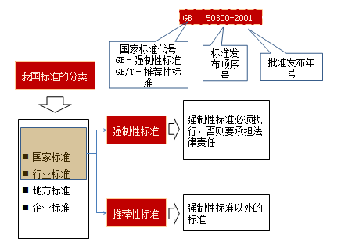
【重点难点】
■大家千万不要以为强制性标准是必须执行的，而推荐性标准没有法律约束力，想执行就执行，不想执行就不执行。
■推荐性标准双方自愿选用（可用可不用），但一旦选定并由双方约定于合同中，即具有法律效力，否则就要承担违约责任。
2.国家标准和行业标准
项目 | 国家标准 | 行业标准
内涵 | 需要在全国范围内统一的技术要求 | 没有国家标准而又需要在全国某个行业范围内统一的技术要求
范围 | 勘察、规划、设计、施工、安装及验收等通用的质量要求  工程建设通用的有关安全、卫生和环境保护的技术要求  工程建设通用的术语、符号、代号、量与单位、建筑模数和制图方法  工程建设通用的试验、检验和评定方法  工程建设通用的信息技术要求 | 内容与国家标准基本一样，只不过加上行业专用、专用等字样
【记忆方法】国家标准和行业标准的范围（五类）
■国家标准里有“通用”字样
■行业标准里有“行业专用”、“专用”字样
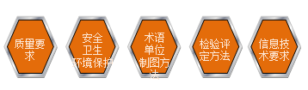
3.国家强制性标准和行业强制性标准
国家强制性标准 | 行业强制性标准
勘察、规划、设计、施工、安装及验收等重要的通用的质量标准  工程建设通用的有关安全、卫生和环境保护的标准  工程建设重要的通用的术语、符号、代号、量与单位、建筑模数和制图方法标准  工程建设重要的通用的试验、检验和评定方法等标准  工程建设重要的通用的信息技术标准  两个定语：重要的+通用的  只有第二条例外，不需要加重要二字 | 两个定语  重要的+行业专用、专用  只有第二条例外，不需要加重要二字
4.国家标准的制订、复审与修订
项目 | 内容
制订 | 分为准备、征求意见、送审和报批四个阶段
复审 | 在国家标准实施后5年进行1次复审
何时  需要  修订 | 已制约了科学技术新成果的推广  经修订后可取得明显的经济效益、社会效益、环境效益  有明显缺陷或与相关的国家标准抵触  需要对现行的国家标准做局部补充规定
5.行业标准和地方标准
 | 行业标准 | 地方标准
何时可制订 | 没有国家标准而又需要在全国某个行业范围内统一的技术要求，可以制定行业标准 | 对没有国家标准和行业标准，或有但规定不具体，且需要在本行政区内统一的技术要求，可以制定地方标准
要求 | 公布国家标准后，行业标准应及时修订或废止 | 地方标准不得与国家标准和行业标准相抵触，抵触的自行废止
管理 |  | 在省域范围内统一管理  必须报住建部备案，否则不得使用  适时进行复审，复审周期一般不超过5年
6.企业标准
■企业生产的产品没有国标、行标的，应当制定企业标准
■已有国标行标的，国家鼓励企业制定严于国标行标的企业标准，在企业内部适用（可以比国标行标严，但不能比国标行标低）
■工程企业标准分为技术标准、管理标准和工作标准
7.工程建设各方主体实施强制性标准的规定（四主体）
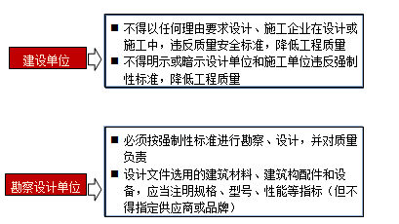
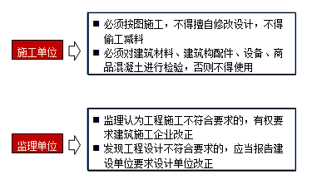
8.两种特殊情况的处理
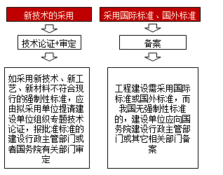
9.工程建设强制性标准的监督检查
项目 | 内容
监督机构 | - 各级建设行政主管部门
监督方式 | - 重点检查、抽查、专项检查三种方式
监督内容 | - 工程技术人员是否熟悉、掌握强制性标准  - 工程项目的规划、勘察、设计、施工、验收等是否符合  - 工程项目采用的材料、设备是否符合  - 工程项目的安全、质量是否符合  - 工程项目采用的导则、指南、手册、计算机软件的内容是否符合
10.各阶段对强制性标准进行监督的单位
工程阶段 | 监督机构
规划阶段 | 规划审查机关
勘察、设计阶段 | 施工图设计文件审查机构
施工阶段 | 建筑安全监督管理机构
施工、验收等阶段 | 工程质量监督机构
第二节 施工单位的质量责任和义务
1.对施工质量负责和总分包单位的质量责任
项目 | 内容
谁对施工质量负责 | 施工单位（谁施工谁负责）
总包单位 | 建筑工程实行总承包的，工程质量由总承包单位负责，分包单位应接受总承包单位的质量管理  总承包单位与分包单位对分包工程的质量承担连带责任，总包或分包赔偿损失后，有权依据分包合同对不属于自己责任的那部分赔偿对另一方追偿
分包单位 | 分包单位应当接受总包单位的质量管理，同时应当按照分包合同约定对其分包工程的质量向总承包单位负责
2.总包单位的责任
■总承包单位按照总承包合同的约定对建设单位负责
■分包单位按照分包合同的约定对总承包单位负责
■建设单位和分包单位之间无合同
■总承包单位和分包单位就分包工程对建设单位承担连带责任
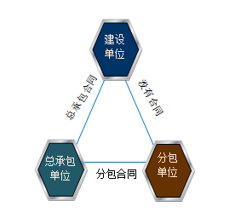
3.按图施工，遵守施工技术标准－保证质量的最基本要求
■施工单位必须按图施工，不得擅自修改设计，不得偷工减料，设计修改必须由设计单位作出
■施工单位在施工中发现设计文件和图纸有差错，有义务及时向设计单位（建设单位或监理）提出
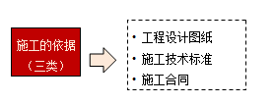
4.对建筑材料、设备等进行检验检测的一般规定
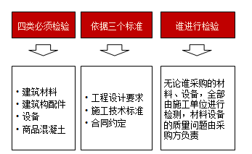
5.施工检测的见证取样和送检制度
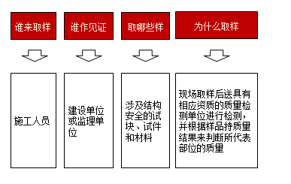
6.哪些需要见证取样（七类）
类别 | 内容
承重结构类 | 用于承重结构的混凝土试块  用于承重墙体的砌筑砂浆试块  用于承重结构的钢筋及连接接头试件  用于承重墙的砖和混凝土小型砌块  用于承重结构的混凝土中使用的掺加剂
两类水泥 | 用于拌制混凝土和砌筑砂浆的水泥（抹灰砂浆等用的水泥无须见证取样）
三个部位的防水材料 | 地下、屋面、厕浴间使用的防水材料
7.见证取样的规定
■见证取样和送检的比例，不得低于有关技术标准中规定应取样数量的30%
■样品作出标识和封志，并由见证人员和取样人员签字
■由见证人员和取样人员对试样的代表性和真实性负责
8.工程质量检测单位
项目 | 内容
资格要求  （三条件） | 具有独立法人资格  中介机构（企业）  具有相应的资质
资质类别  （两类） | 专项检测机构  见证取样检测机构
法律关系 | 接受建设单位委托（甲方委托）
法律责任 | 由见证人员和取样人员对试样的代表性和真实性负责  检测机构对其检测数据和报告的真实性和准确性负责
9.工程质量检测的相关规定
项目 | 内容
检测报告生效（两签字一盖章） | 检测人员  检测机构法定代表人（或授权人）  检测机构公章或检测专用章
检测报告  的归档 | 经建设单位或监理单位确认  由施工单位归档
对检测报告  的争议解决 | 由双方共同认可的检测机构复检  复检结果由提出复检方报建设部管部门备案
检测发现违规或质量不合格的处理 | 检测机构报工程所在地建设主管部门  检测机构单独建立检测结果不合格项目台帐
对检测人员和机构的限制性规定 | 检测人员不得同时受聘于两个或者两个以上的检测机构  检测机构和人员不得推荐或监制建筑材料、构配件和设备  检测机构不得转包业务
检测机构不得与以下组织有隶属或利害关系 | 行政机关、其它具有管理公共事务职能的组织  所检测工程项目的设计、施工、监理单位 (未限制不能与建设单位有关系)
10.强化隐蔽工程质量检查（两步）
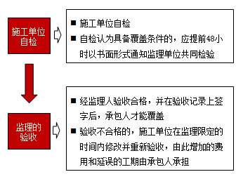
11.隐蔽工程检查中特殊情况的处理
项目 | 内容
监理人不能按时进行检查的 | 应在检查前24小时向承包人提交书面延期要求  但延期不能超过48小时，由此导致工期延误的，  工期应予以顺延
监理人未按时进行检查，也未提出延期要求的 | 视为隐蔽工程检查合格，承包人可自行完成覆盖工作  并作记录报送监理人签字确认
监理人事后对检查记录有疑问的 | 可按重新检查的约定重新检查
12.建设工程的返修
■因施工人原因致使工程质量不符合约定的，发包人有权要求施工人在合理期限内无偿修理或者返工、改建
■对非施工单位原因造成的质量问题，施工单位也应负责返修，但损失和返修费用由责任方承担
无论哪一方原因导致质量问题，均由施工单位负责返修，但损失和返修的费用由责任方承担
第三节 建设单位及相关单位的质量责任和义务
1. 建设单位的质量责任和义务（8条）
■依法发包工程
■依法向有关单位提供原始材料
■限制不合理的干预行为
■依法报审施工图设计文件
■依法实行工程监理
■依法办理工程质量监督手续
■依法保证建筑材料等符合要求
■依法进行装修工程
2.依法发包工程
■建设单位应当将工程发包给具有相应资质等级的单位
■建设单位不得将建设工程肢解发包
■建设单位应当对工程项目的勘察、设计、施工、监理以及重要设备、材料等的采购进行招标
3.依法向有关单位提供原始材料
■建设单位必须向有关的勘察、设计、施工、监理等单位提供与建设工程有关的原始资料
■原始资料必须真实、准确、齐全（建设单位保证资料真实性，尽管是别人出具的资料）
4.建设单位向有关单位提供哪些资料
向勘察单位提供 | 向设计单位提供 | 向施工单位提供 | 向监理单位提供
- 勘察任务书  - 项目规划总平面图  - 地下管线  - 地形地貌 | - 批准的项目建议书  - 可研报告  - 设计任务书  - 规划设计条件  - 勘察成果 | - 概算批准文件  - 立项文件  - 建设用地征用资料  - 施工图纸及技术资料  - 资金材料落实资料  - 规划批准文件  - 完成三通一平平面图 | - 给施工单位的所有资料  - 建设单位与施工单位的合同文本

5.限制不合理的干预行为
■建设单位不得迫使承包方以低于成本的价格竞标
■不得任意压缩合理工期
■不得明示或者暗示设计单位或施工单位违反工程建设强制性标准，降低工程质量
6.依法报审施工图设计文件
■建设单位应当将施工图设计文件报县级以上建设行政主管部门或者其它有关部门
■施工图设计文件未经审查批准的，不得使用
7.依法实行工程监理
项目 | 内容
监理的规定 | - 建设单位应当委托具有相应资质等级的工程监理单位监理  - 也可以委托具有监理资质并与被监理工程的施工单位没有隶属利害关系的该工程的设计单位进行监理
哪些项目必须实行监理（四项） | - 国家重点建设工程  - 大中型公用事业工程  - 成片开发建设的住宅小区  - 利用外国政府或国际组织贷款、援助资金的工程

8.依法办理工程质量监督手续
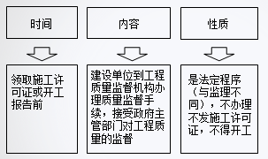
9.办理工程质量监督手续应提交的资料
项目 | 内容
规划许可文件 | 工程规划许可证
设计类资料 | - 设计单位资质等级证书  - 勘察设计文件
监理类资料 | - 监理单位资质等级证书  - 监理合同  - 监理登记表
施工类资料 | - 施工单位资质等级证书及营业执照副本  - 中标通知书及施工承包合同

10.依法进行装修工程
■涉及建筑主体和承重结构变动的装修工程，建设单位应当在施工前委托原设计单位或者具有相应资质等级的设计单位提出设计方案
■没有设计方案的，不得施工
■房屋建筑使用者在装修过程中，不得擅自变动房屋建筑主体和承重结构
11.勘察单位的质量责任和义务（三项义务）
义务 | 内涵
依法承揽工程 | - 勘察单位必须取得相应的资质，并在资质等级许可的范围内承揽工程  - 不得超越资质，不得允许他人使用本单位名义  - 不得转包或者违法分包
勘察、设计必须执行强制性标准 | 勘察、设计单位必须按照工程建设强制性标准进行勘察，并对其勘察、设计的质量负责
提供的勘察成果必须真实、准确 | 勘察成果文件是设计和施工的基础资料和重要依据，必须真实准确、安全可靠
12.设计单位的质量责任和义务（六项义务）
■依法承揽工程
■勘察、设计必须执行强制性标准
■设计依据和设计深度
■依法规范设计对建筑材料等的选用
■依法对设计文件进行技术交底
■依法参与建设工程质量事故分析
13.设计依据和设计深度
项目 | 内容
设计依据 | 应当根据勘察成果文件进行设计，先勘察后设计
设计深度 | 设计单位设计文件应当符合国家规定的设计深度要求，注明工程合理使用年限（设计深度有统一规定）
工程合理使用年限 | 是指从工程竣工验收合格之日起，工程的地基基础、主体结构能保证在正常情况下安全使用的年限
14.设计对建筑材料等的选用
■设计单位在设计文件中选用的建筑材料、构配件和设备，应当注明规格、型号、性能等技术指标，质量必须符合国家规定的标准
■除有特殊要求的，设计单位不得指定生产厂、供应商
15.对设计文件进行技术交底
设计单位应当就审查合格的施工图设计文件向施工单位作出详细说明
【对比记忆】设计技术交底与安全技术交底
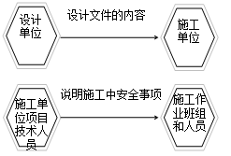
16.监理单位的质量责任和义务
■依法承担工程监理业务－与建设单位是委托代理关系，不得转让监理业务
■对有隶属关系或其他利害关系的回避
■监理工作的依据和监理责任
■工程监理的职责和权限
■工程监理的形式
17.监理的回避
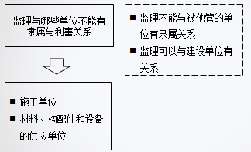
18.监理工作的依据和监理的形式
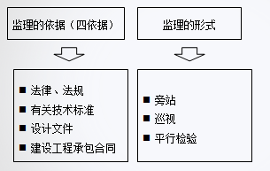
19.工程监理的职责和权限
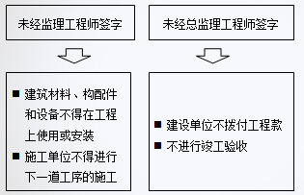
20.我国的建设工程质量监督管理体制
■是政府部门对工程质量进行监督管理
■具体由建设行政主管部门或其它有关部门委托的建设工程质量监督机构具体实施
■工程质量监督机构需经政府有关部门的考核合格后，方可实施质量监督（注意是考核而没有资质要求，也不是企业法人）
21.建设工程质量事故报告制度
事故级别 | 报告要求
一般质量事故 | 有关单位在24小时内报当地建设行政主管部门和其他有关部门
重大质量事故 | 事故发生地的建设行政主管部门和其它有关部门应按事故类别和等级向当地人民政府和上级建设行政主管部门和其他有关部门报告
特别重大质量事故 | 按国务院有关规定办理，每级上报时间不超过2小时
事故的划分标准与第六章同
第四节 建设工程竣工验收制度
1.竣工验收主体及流程
项目 | 内容
验收主体 | 建设单位（注意不是建设行政主管部门）
参与方  （四方） | - 建设单位  质检站作为国家监督机构会到现场，主要监督验收是否符合程序  - 施工单位  - 设计单位  - 监理单位
流程  （两步） | - 承包单位向建设单位提供完整的竣工资料和竣工验收报告  - 建设单位收到竣工报告后，应组织设计、施工、监理等有关单位进行竣工验收
竣工日期 | - 以承包人提交竣工验收报告之日为竣工日
2.竣工验收应当具备的法定条件（四有一完成）
■完成建设工程设计和合同约定的各项内容
■有完整的技术档案和施工管理资料
■有工程使用的主要建筑材料、建筑构配件和设备的进场试验报告
■有勘察、设计、施工、监理等单位分别签署的质量合格文件
■有施工单位签署的工程保修书
3.竣工验收法定条件易错点
■关于完成各项合同内容，除了合同中约定的内容，还包括完成监理变更通知单中所确定的工作内容
■关于建筑材料、构配件和设备的进场检测报告，要求两项齐全，即“质量合格证明+进场检验报告”
■关于各方签署的质量合格文件，是分别签署，不是共同签署
4.竣工验收应具备的技术档案和施工管理资料
■工程项目竣工验收报告
■分项、分部工程和单位工程技术人员名单
■图纸会审和技术交底记录
■设计变更通知单、技术变更核实单
■工程事故发生后调查和处理资料
■隐蔽验收记录及施工日志
■竣工图
■质量检验评定资料
■其它
5.未竣工验收的后果
■未经过竣工验收或者验收确定为不合格工程，不得交付使用
■如果建设单位为提前获得投资效益，提前使用，由此发生的质量问题由建设单位承担责任
6.施工单位应提交的档案资料（竣工验收之后）
【档案移交流程】
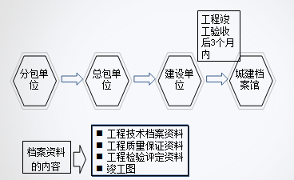
7.规划验收（两步曲）
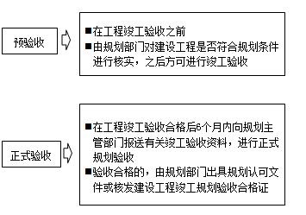
8.消防验收（双轨制管理）
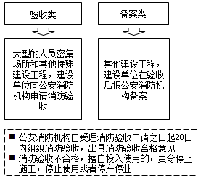
9.环保验收（两大制度）
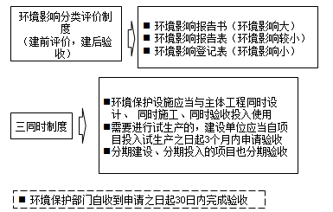
10.建筑节能验收的相关规定
项目 | 内容
不符合建筑节能标准的建筑工程 | - 未开工的，建设主管部门不得批准开工建设  - 已开工建设的，应责令停止施工、限期改正  - 已经建成的，不得销售或者使用
检验内容 | 查验是否符合民用建筑节能强制性标准
节能分部工程验收的条件 | - 应在检验批、分项工程全部合格的基础上  - 进行建筑围护结构的外墙节能构造实体检验  - 严寒、寒冷和夏热冬冷地区的外窗气密性现场检测  - 系统节能性能检测和系统联合试运转与调试，确认达到验收条件后

11.节能验收的组织
 | 主持 | 参加人
检验批和隐蔽工程验收 | 监理工程师 | 施工单位相关专业的质量检查员和施工员参加
节能分项工程验收 | 监理工程师 | 施工单位项目技术负责人和相关质量检查员、施工员参加
节能分部工程验收 | 总监理工程师 | 施工单位项目经理、项目技术负责人和相关人员参加，同时施工单位的质量或技术负责人和设计单位的节能设计人员应参加
12.结算的编制与审查人
分类 | 编制 | 审查
单位工程竣工结算 | 具体承包人 | 发包人  工程总承包的，在总包审查的基础上，发包人审查
单项工程竣工结算 | 总承包人 | 发包人或委托具有相应资质的工程造价咨询机构
建设项目竣工结算 | 总承包人 | 发包人或委托具有相应资质的工程造价咨询机构
政府投资项目竣工结算 |  | 同级财政部门审查
13.工程竣工结算审查期限（两类）
■单项工程竣工结算（如图书馆、宿舍楼）
工程价值 | 发包人的审查时限
500万以下 | 20天
500万－2000万 | 30天
2000万－5000万 | 45天
5000万以上 | 60天
■建设项目的竣工总结算
·在最后一个单项工程竣工结算审查确认后15天内汇总
·送发包人后30天内审查完成
14. 索赔及合同以外零星项目工程价款结算
凡由发、承包双方授权的现场代表签字的现场签证以及双方协商确定的索赔费用，应在工程竣工结算中办理，不因双方现场代表中途变更而影响效力（签订是单位行为，不是个人行为）
15.发包人未按规定时限办理结算的处理
■发包人在收到竣工结算资料后，在规定的时限内没有提出意见，视同认可，发包人应在确认竣工结算报告的15天内支付结算款
■到期发包人未付款的处理（两种情况）
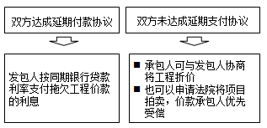
16. 一方对工程造价咨询机构出具的竣工结算有异议的
■可就异议部分向有关部门申请咨询后协商处理
■若协商不成，双方可按解决争议或纠纷的程序办理
17.发包人对工程质量有异议的处理
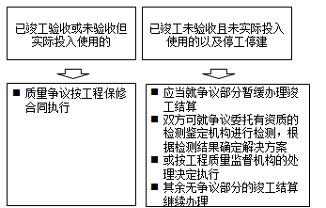
18.因设计变更导致工程量或质量标准发生变化如何结算
■双方有约定的，从其约定
■当事人对该部分工程价款不能协商一致的，可以参照签订施工合同时当地建设行政主管部门发布的计价方法或者计价标准结算工程价款
19.竣工工程质量争议处理的一般规定
工程竣工时只要发现质量问题，无论是哪一方的责任，施工单位都有义务进行修复或返修，但费用和造成的损失，由责任方承担（也是指合同的当事人，非真正的责任人）。
20.未经竣工验收擅自使用的处理原则
■发包人擅自使用后又以使用部分质量不符合约定为由主张权利的，不予支持
■但承包人应在建设工程合理使用寿命内对地基基础工程和主体结构质量承担民事责任（这两部分是终身保修，即使未验收占用承包人也得承担责任）
21.竣工验收备案的时间
建设单位应当自工程竣工验收合格之日起15日内，将建设工程竣工验收报告和规划、公安消防、环保等部门出具的认可文件或者准许使用文件报向工程所在地的县级以上建设主管部门备案
22.工程质量竣工备案需提交的资料
项目 | 内容
一表 | 工程竣工验收备案表
一报告 | 工程竣工验收报告
专项验收成果文件 | - 规划、环保等部门出具的认可文件或准许使用文件  - 公安消防部门出具的对大型的人员密集场所和其它特殊工程验收合格证明文件
三书 | - 施工单位签署的工程质量保修书  - 住宅质量保证书  - 住宅使用说明书
第五节 建设工程质量保修制度
1.质量保修书的提交时间及主要内容
项目 | 内容
提交时间 | 承包单位在向建设单位提交工程竣工验收报告时，应当向建设单位出具质量保修书（有保修书是竣工验收的前提之一）
质量保修书的性质 | 是合同，是承包合同所约定双方权利义务的延续
保修书主要内容 | - 保修范围  - 保修期限（不得低于法定的最低保修期）  - 保修责任
2.不保修的范围（使用不当+装修不当+擅自改动）
因建设单位或用户使用不当或擅自改动结构、设备位置以及不当装修等造成的质量问题，施工单位不承担保修责任。
3.最低质量保修期限的规定
项目 | 保修期
- 基础设施  - 地基基础工程  - 主体结构 | 设计文件规定的合理使用年限  （终身保修）
- 屋面防水  - 有防水要求的房间  - 外墙面防渗漏 | 5年
- 供热、供冷系统 | 2个周期
- 电气管理  - 给排水管道  - 设备安装  - 装修 | 2年
- 其它项目 | 由发包方与承包方约定
4.保修期的其它规定
项目 | 内容
保修期的时间 | 保修书中的保修期，可以比法定规定长，但不能比法定的短
保修期的起始日 | - 竣工验收合格之日  - 对于重新组织竣工验收的工程，保修期为各方都认可的重新组织竣工验收的日期
建设工程超过合理使用年限后需要继续使用的规定 | - 产权所有人应当委托具有相应资质等级的勘察、设计单位鉴定，并根据鉴定结果采取加固、维修等措施，重新界定使用期  - 如果违法继续使用，所产生的后果，由产权所有人承担
5.保修期内质量责任的损失赔偿
情形 | 修理方 | 承担经济责任方
施工单位未按国家有关标准和设计要求施工所造成的质量缺陷 | 施工单位 | 施工单位
由于设计问题造成的缺陷 | 施工单位 | 通过建设单位向设计单位索赔
因建筑材料、构配件和设备质量不合格引起的质量缺陷 | 施工单位 | 施工单位采购的，由施工单位承担  建设单位采购的，由建设单位承担
因建设单位（监理）错误管理造成的质量缺陷 | 施工单位 | 建设单位原因，由建设承担  监理单位责任，由建设单位向监理单位索赔
因使用单位使用不当造成的损坏 | 施工单位 | 由使用单位自行承担
因地震、台风、洪水等自然灾害或其它不可抗力引起的损失 | 施工单位 | 根据国家政策规定执行
【重点难点】记忆方法
■无论谁的原因造成建筑物损毁，全部由施工单位负责维修
■维修的费用和损失，是谁造成的就由谁负责
■但是必须先追究合同当事人双方的（建设单位或施工单位）责任，再由双方中的一方追究真正责任人的费用
■施工单位只承担由于自身原因、错误造成的损失
■除此之外，所有的其它非施工单位原因、错误造成的损失，不管是谁的错（包括不可抗力）全部先由建设单位承担，建设单位再去追究真正责任方。不可抗力损失由各方分担
6.质量保证金及缺陷责任期的概念
项目 | 内容
质量保证金 | 是发包人与承包人约定，从应付的工程款中预留，用以保证承包人在缺陷责任期内对建设工程出现的缺陷进行维修的资金
数额 | 一般按工程价款结算总额的5%预留
缺陷责任期 | 一般为6个月、12个月或24个月，具体双方可约定
缺陷责任期的起始点 | 从工程通过竣工验收之日起计（与保修期的起始时间一致）
7.特殊情况下缺陷责任期的起点
项目 | 内容
由于承包人原因导致工程无法按规定期限进行竣工验收的 | 缺陷责任期从实际通过竣工验收之日起计
由于发包人原因导致工程无法验收的 | 在承包人提交竣工验收报告90天后，工程自动进入缺陷责任期
8.质量保证金的使用
■在缺陷责任期内，由承包人原因造成的缺陷，承包人应负责维修，并承担鉴定及维修费用。如承包人不维修，发包人可扣除保证金，并由承包人承担违约责任
■承包人维修并承担费用后，不免除对工程的一般损失赔偿
9.质量保证金的返还（程序是2个14天）
■缺陷责任到期后，承包人认真履行合同责任，可返还保证金
■首先由承包人提出申请，发包人在接到申请后14天内与承包人核实
■如无异议，应在核实后的14日内返还保证金
■发包人逾期支付的，按照同期贷款利率计息，并承担违约责任
■发包人在接到申请后14日内不予答复，经催告后14日内仍不答复的，视同认可返还
10.缺陷责任期和保修期的区别
■保修期是2000年1月国务院发布的第279号令《建设工程质量管理条例》中规定的（效力属行政法规的强制性规定）
■缺陷责任期是《建设工程质量保证金管理暂行办法》（建质【2005】7号）文规定的（效力属部门规章，双方可约）
■缺陷责任期和保修期起点基本相同，但终点不同，应用不同
【重点难点】缺陷责任期和保修期的区别
 | 保修期 | 缺陷责任期
内涵 | 指承包单位对所完成工程的保修期限，超过这个保修期限则无义务实施保修 | 指承包单位对所完成的工程产品发生质量缺陷后的修补预留的金额的期限
期限 | 最低为两年（水、电、装修等），防水为5年，主体结构、基础为设计的合理使用年限 | 通常为6个月、12个月、24个月
责任 | 如果问题发生在保修期内，但是在缺陷责任期外，那么对于承包商不维修的行为或许只能通过法律途径解决了（没有押金了，只能打官司） | 针对保修金的保留期限而言，缺陷责任期满，保修金应返还。  如果缺陷发生在缺陷责任期内，对于承包人没有进行维修的行为，发包方是可以从质保金中扣除的（可以直接扣钱）
第八章 解决建设工程纠纷的法律制度
第一节 建设工程纠纷主要种类和法律解决途径
民事纠纷（民－民）：和解（私了）、调解（可公了可私了）、仲裁（公了）、诉讼（公了）
１.民事纠纷的解决途径
行政纠纷（民－官）：
■行政复议→找你上级领导告（知道60天内）→行政诉讼，你领导护着你，我再找法院告你（收到复议15天内）
■行政诉讼，到法院告你（知道3个月内）
2.行政纠纷的解决途径
3.行政行为的特征
■行政行为是执行法律的行为
■行政行为具有一定的裁量性
■行政主体在实施行政行为时具有单方意志性，不必与行政相对方协调或征得其同意
■行政行为是以国家强制力保障实施的，带有强制性
■行政行为以无偿为原则，以有偿为例外
4.仲裁
项目 | 内容
概念 | 当事人根据纠纷发生前或纠纷发生后达成的协议，自愿将纠纷提交仲裁机构作出裁决，纠纷各方都有义务执行该裁决的一种解决纠纷的方式
仲裁机构的性质 | - 是民间团体，不是行政机关，与行政机关无隶属关系
仲裁受理的前提 | - 必须有仲裁协议，表明双方共同愿意把纠纷提交仲裁，否则仲裁不予受理
或裁或诉制 | - 仲裁和诉讼只能二选一  - 有效仲裁协议可以排除法院的管辖权（仲裁之后不能再诉讼）
5.《仲裁法》的适用范围－仅限于民商事仲裁
■可以仲裁，但仲裁规则不适用《仲裁法》
■与人身直接相关的如仲裁继承、收养等（家人－家人）
■劳动争议仲裁按《劳动法》或《劳动合同法》执行
（员工－老板）
■根本不能仲裁
■行政机关处理的行政争议不能仲裁
特点 | 内容
自愿性 | 必须有仲裁协议，双方共同愿意把纠纷提交仲裁
专业性 | 仲裁员来自各行业具有一定专业水平的专家
独立性 | 仲裁委员会独立于行政机关  仲裁委员会之间也无隶属关系
保密性 | 以不公开审理为原则
快捷性 | 一裁终局制
裁决在国际上得到承认和执行 | 145个国家地区加入《承认和执行外国仲裁裁决公约》
6.仲裁的基本特点（6大特点）
对比 | 民事诉讼 | 民事仲裁
主体 | 法院（司法部门） | 仲裁委员会（社团）
前提 | 一方起诉即可 | 必须有仲裁协议  （双方同意）
管辖 | 一般法定管辖 | 双方可约定
审理 | 公开 | 不公开
程序 | 二审终审制 | 一裁终局制
翻案 | 审判监督程序 | 撤销仲裁裁决  仲裁裁决不予执行
适用范围 | 国内 | 《承认和执行外国仲裁裁决公约》缔约国均适用
7.民事诉讼和民事仲裁的对比
诉讼的参与人：原告、被告、第三人、证人、鉴定人、勘验人
民事诉讼的基本特征
公权性：由法院代表国家意志行使司法审判权
程序性：严格按法律规定的程序和方式实施诉讼行为，分为一审、二审和执行程序三阶段
强制性：只要一方起诉，诉讼就会发生；法院的裁判具有强制执行力
8.诉讼
9.行政复议的基本特点
■提出行政复议的必须是认为行政机关行使职权的行为侵犯其合法权益的主体
■当事人提出行政复议，必须是在行政机关已经作出行政决定之后（复议的是处罚是否合适，不是纠纷的解决）
■当事人对行政机关的行政决定不服，只能按法律规定向有行政复议权的行政机关申请复议
■行政复议以书面审查为主，以不调解为原则，行政复议的结论作出后，即具有法律效力，当事人不服的，一般还可以向法院提起诉讼
10.行政复议与行政诉讼的关系
一般情况下，当事人可以自主选择申请行政复议还是提起行政诉讼
如选择了行政复议，当事人对行政复议决定不服的，除了法律、法规明确规定行政复议决定为最终裁决的以外，可以再起诉（可先复议，后诉讼）
行政纠纷（民－官）：
■行政复议→找你上级领导告（知道60天内）→行政诉讼，你领导护着你，我再找法院告你（收到复议15天内）
■行政诉讼，到法院告你（知道3个月内）
第二节 民事诉讼制度
1.管辖的概念与分类
民事诉讼中的管辖，是指各级法院之间和同级法院之间受理第一审民事案件的分工和权限
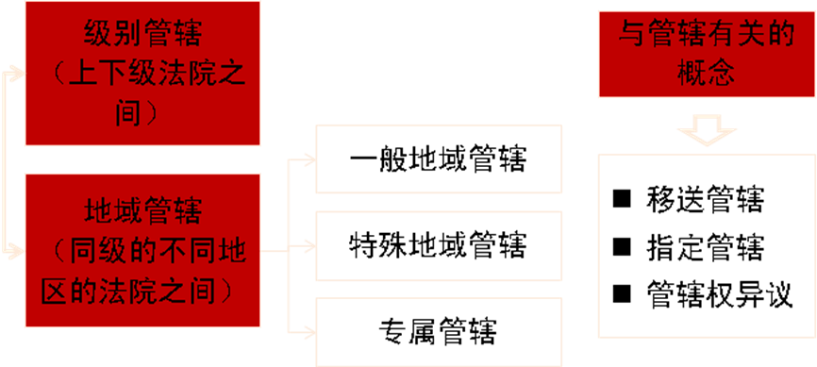
2.一般地域管辖
项目 | 内容
一般规定 | 原告就被告原则  应以被告住所地作为确定管辖的标准
对公民诉讼的 | - 被告住所地与经常居住地不一致的，由经常居住地法院管辖  - 公民的住所地指公民的户籍所在地  - 经常居住地指公民离开住所至起诉时已连续居住满1年的地方（就医除外）
对法人或其他组织诉讼的 | 被告住所地指法人或者组织的主要办事机构所在地或者主要营业地
3.特殊地域管辖－合同纠纷的协议管辖制度
项目 | 内容
内涵 | 对于合同纠纷，在法律允许的范围内，当事人可以书面约定管辖法院
可协议五选一管辖 | - 被告住所地  - 合同履行地  - 合同签订地  - 原告住所地  - 标的物所在地
合同履行地的判定 | - 以约定的交货地点作为合同履行地  - 施工合同纠纷以施工行为地为合同履行地  - 合同中约定的货物到达地、到站地、验收地、安装调试地，均不应视为履行地
如无约定，约定不明或约定错误的，在前两地
4.专属管辖
因不动产纠纷提起的诉讼：由不动产所在地法院管辖
【重点难点】
施工合同纠纷不属于专属管辖，属于合同纠纷的地域管辖，也可以适用合同的协议管辖，五选一
不动产纠纷(如房屋买卖纠纷)适用专属管辖
5.移送管辖、指定管辖与管辖权异议
项目 | 内容
移送管辖 | 法院之间就受理踢皮球，只能踢一次
指定管辖 | 法院之间踢案件或抢案件，则报请共同上级决定谁受理
管辖权异议 | 当事人向法院提出案件不应该你管  应当在提交答辩状期间提出
6.关于诉讼参与人和当事人
作题时一定要看清是考诉讼参与人，还是当事人
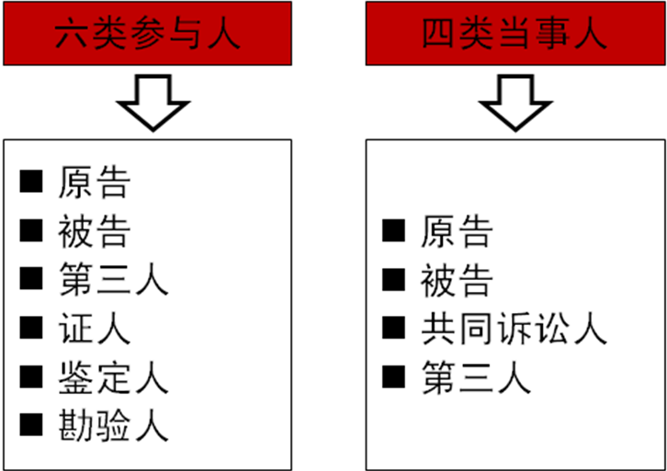
7.关于诉讼中的“全权代理”
诉讼代理人代为承认、放弃、变更诉讼请求、进行和解、提起反诉或者上诉等情况，必须有委托人的特别授权，“全权代理”无效（代理人不能全权代理做重大决定）
【两类重大事项不能全权代理】
承认、放弃、变更诉讼请求
进行和解、提起反诉或者上诉
8.证据的种类（8种）证明力依次降低
证据类型 | 证据
客观评价 | - 鉴定结论  - 勘验笔录
客观证据 | - 书证  - 物证
客观证据  （科技含量高易造假） | - 视听资料  - 电子数据
别人的证言 | - 证人证言
自己的证言 | - 当事人陈述
9.关于证据的要点
项目 | 内容
书证 | - 书证包括传真、电报和电子邮件  - 书证应提供原件，如提供复印件，但无法与原件核对，不能单独作为认定案件的依据
视听  资料 | - 视听资料易于通过技术手段被篡改，存有疑点的视听资料不能单独作为认定案件的论据  - 对未经对方当事人同意私自录制的资料，只要不以侵害他人合法权益或违反法律禁止性规定的方法取得，可以作为认定案件的依据（可以偷录）
证人  证言 | - 证人不出庭可提交书面证言  - 与一方有利害关系的证人证言，以及无正当理由不出庭作证的证人证言，不能单独作为认定事实的依据
10.鉴定结论
项目 | 内容
概念 | 建设工程领域内如工程质量、造价等方面的专业问题，可以由具有相应资格的专业鉴定机构进行鉴定并出具的鉴定结论
申请期限 | 申请鉴定应在举证期限内提出  鉴定时间不计入审期
鉴定机构的选定 | - 当事人申请鉴定经法院同意后，由双方协商确定鉴定机构  - 协商不成的，由法院指定鉴定机构
对鉴定结论有异议可以获准重新鉴定的情况 | - 鉴定机构或人员不具备相应的资格  - 鉴定程序严重违法  - 鉴定结论明显依据不足  - 经过质证认定不能作为证据的其它形情
11.证据的保全
项目 | 内容
证据保全的概念 | - 指在证据可能灭失或以后难以取得的情况下，法院对证据加以固定和保护的制度
证据保全的申请 | - 诉讼中申请，不得迟于举证期限届满前7日  - 仲裁中申请，应将证据提交基层人民法院
证据保全的实施 | - 查封、扣押、拍照、录音、录像、复制、鉴定、勘验、制作笔录
12.关于证人、鉴定人和勘验人的质证（保证证言尽可能地真实）
■证人应当出庭作证，确实有困难不能出庭的，经法院许可，证人可以提交书面证言或者视听资料或者通过双向视听传输技术手段作证
■证人不得旁听法庭审理
■询问证人时，其他证人不得在场
■法院认为有必要时，可以让证人进行对质
■鉴定人应当出庭接受当事人质询，特殊原因无法出庭的，经法院准许，可以书面答复
■经法庭许可，当事人可以向证人、鉴定人、勘验人发问
13.就数个证据对同一事实的证明力的认定原则
情况 | 形象记忆
国家机关、社会团体依职制作的公文书证的证明力一般大于其他书证 | 房产证与购房合同中记载的面积不一致，以房产证的为准
物证、档案、鉴定结论、勘验笔录或经过公证、登记的书证，其证明力大于其他书证、视听资料和证人证言 | 交通事故现场勘察记录的证明力，大于视频录像与证人证言  公证过的婚前财产协议比未公证过的效力大
证人提供的对其亲属或其他密切关系的当事人的有利证言，证明力一般小于其他证人的证言 | 注意一定是有利证言
14.不适用于诉讼时效的情形（三类）
项目 | 内 容
存款 | 支付存款本金及利息请求权
债券 | 兑付国债、金融债券以及不特定对象发行的企业债券本息请求权
出资 | 基于投资关系产生的缴付出资请求权
15.诉讼时效的种类
项目 | 内 容
普通诉讼时效2年
短期诉讼时效1年 | - 身体受到伤害要求赔偿  - 延付或拒付租金  - 出售质量不合格产品未声明的  - 寄存财物丢失或损毁的
特殊  诉讼时效 | - 国际货物买卖合同和技术进出口合同争议为4年  - 海上货物运输向承运人要求赔偿的请求权为1年
权利最长保护期限 | 从权利被侵害之日起超过20年
16.诉讼时效期间的起算
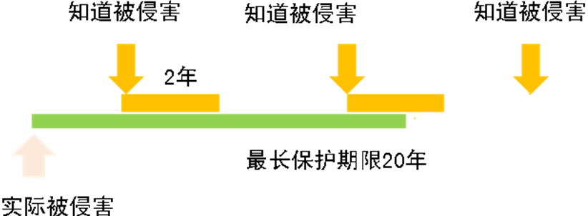
17.诉讼时效的中止与中断
项目 | 诉讼时效的中止－时效先停止再继续计算(PAUSE) | 诉讼时效的中断－时效重新计算(Restart)
内涵 | 诉讼时效中止，从原因消除之日起，时效继续计算 | 诉讼时效期间重新计算
特征 | 客观的、外界的原因 | 主观的、当事人之间的原因
条件 | - 不可抗力  - 其他客观障碍 | - 起诉  - 当事人一方提出要求  - 债务人同意履行义务
限制 | 发生在诉讼时效最后6个月
18.起诉
项目 | 内容
起诉的条件 | - 原告是与本案有直接利害关系的公民、法人和组织  - 有明确的被告  - 有具体的诉讼请求、事实和理由（注意起诉时不要求有完备的证据）  - 属法院受理民事诉讼的范围和管辖范围
起诉状的内容（写明案由） | - 当事人情况  - 诉讼请求和所根据的事实和理由  - 证据和证据来源、证人姓名和住所
19.起诉状的送达方式（增加了第三种）
送达方式 | 内涵
直接送达
留置送达 | 受送达人拒绝签收的，可以依法将诉讼文书放在受送达人的住所
传真、电子邮件送达 | 经受送达人同意，法院以传真、电子邮件送达，但判决书、裁定书、调解书除外
委托送达 | 委托其它法院将法律文书递交送达人
邮寄送达 | 法院以专递方式邮寄送达
转交送达 | 受送达人是军人、被监禁人员、被劳教人员，由其单位转交送达
公告送达 | 发布公告，经过60日，即视为送达
20.当事人缺席或无正当理由中途退庭的处理
■原告无正当理由缺席，按撤销上诉处理
■被告无正当理由缺席，可以缺席判决
21.第二审程序
项目 | 内容
上诉期间 | - 判决的，判决书送达之日起15日内  - 裁定的，在裁定书送达之日起10日内
上诉状 | - 通过原审法院提出，并按对方当事人的人数提出副本
二审的效力 | - 二审判决裁定是终审判决，且具有强制执行力，可以强制执行  - 发回原审法院重审的，原审法院仍将按一审程序进行，当事人不服的还可以上诉

22.二审处理
事实清楚否 | 适用法律  正确否 | 二审处理
√ | √ | - 驳回上诉，维持原判决
√ | ╳ | - 依法改判
╳ | ╳ | - 撤销原判，发回原审法院重审  - 二审查清事实后改判
违反法定程序 |  | - 撤销原判决，发回重审
23.审判监督程序（再审）
项目 | 内容
概念 | - 对已经发生法律效力的判决、裁定、调解书，法院认为确有错误，对案件再进行审理  - 非独立审级，非必经程序
再审的提出（三类） | - 法院内部提出  - 当事人申请  - 检察院抗诉
对原判决的影响 | - 当事人提起的再审，可向上一级法院申请，但不停止判决、裁定的执行
24.执行的管辖
由第一审人民法院或者与第一审人民法院同级的被执行的财产所在地人民法院执行。
第三节 仲裁制度
1.仲裁的三项基本制度
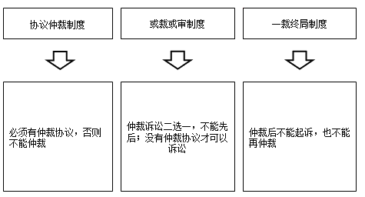
2.仲裁协议
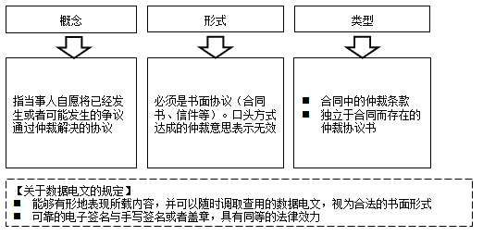
3.仲裁协议的内容－三项必须同时具备
内容 | 缺少的后果
请求仲裁的意思表示 | 未明确约定仲裁，仲裁协议无效  既约定仲裁又约定诉讼的，仲裁协议无效
仲裁事项 | 可协议补充  达不成协议的，仲裁协议无效
选定的仲裁委员会（仲裁无法定的管辖，必须指明选定的仲裁委员会） | 可协议补充  达不成协议的，仲裁协议无效
4.仲裁委员会的选定（必须是能确定唯一机构）
情况 |  | 如何确定仲裁机构
仲裁协议约定的仲裁机构名称不准确 |  | 只要能够确定具体的仲裁机构，应当认定选定了仲裁机构
仲裁协议约定两个以上仲裁机构的 |  | 当事人可以协议选择其中一个  当事人不能就仲裁机构的选择达成一致的，仲裁协议无效
仲裁协议约定由某地的仲裁机构 | 该地仅有一个仲裁机构的 | 该机构视为约定的仲裁机构
仲裁协议约定由某地的仲裁机构 | 该地有两个以上仲裁机构的 | 当事人可以协议选择其一  当事人不能就选择达成一致的，仲裁协议无效
5.仲裁协议的效力
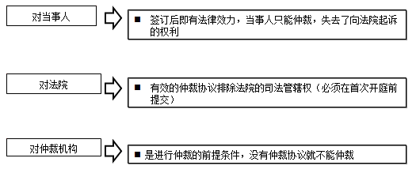
6.当事人达成仲裁协议，一方向人民法院起诉未声明有仲裁协议，如何处理
另一方在首次开庭前提交仲裁协议的，人民法院应当驳回起诉。（即认为仲裁协议有效）
另一方在开庭后再提出有仲裁协议的，仲裁协议失效，继续进行诉讼审理
7.仲裁协议的独立性
仲裁协议独立存在，合同的变更、解除、终止或者无效，以及合同成立后未生效、被撤销等，均不影响仲裁协议的效力
当事人在订立合同时就争议解决达成仲裁协议的，合同未成立也不影响仲裁协议的效力
8.仲裁协议效力的确认
项目 | 内容
当事人对仲裁协议效力有异议的 | 应在仲裁庭首次开庭前提出
确认仲裁协议效力机构 | 仲裁委员会或法院
如一方请求仲裁作决定，另一方请求法院作裁定的 | 由法院裁定
裁定仲裁协议效力的法院管辖 | - 由仲裁协议约定的仲裁机构所在地的中级人民法院管辖。  - 仲裁协议约定的仲裁机构不明确的，由仲裁协议签订地或者被申请人住所地的中级法院管辖
9.仲裁的申请
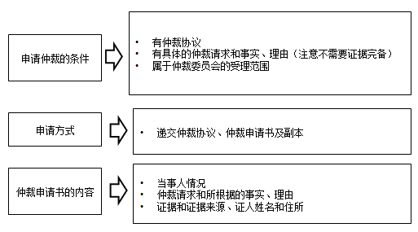
10.申请仲裁的条件和仲裁协议的内容
仲裁协议的内容  （三项） | 申请仲裁的条件  （三项）
- 请求仲裁的意思表示  - 仲裁事项  - 选定的仲裁委员会 | - 有仲裁协议  - 有具体的仲裁请求和事实、理由（注意不需要证据完备）  - 属于仲裁委员会的受理范围
11.财产保全和证据保全
 | 项目 | 内容
财产/证据保全 | 已经启动仲裁程序的 | 向仲裁委员会申请  由仲裁委员会将申请转交被申请人所在地或其财产/证据所在地有管辖权的法院作出裁定
财产/证据保全 | 未启动仲裁程序的 | 当事人直接向有管辖权的人民法院提出保全申请
财产/证据保全的解除 | 申请人在法院采取保全措施后30日内不依法申请仲裁的，法院应当解除保全
12.仲裁庭的组成（两种类型）
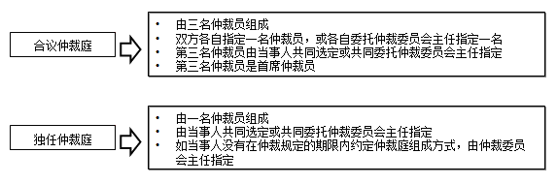
13.开庭形式与缺席裁决原则
■开庭审理方式
分为开庭审理和书面审理两种
主要方式是开庭审理，当事人协商可以书面审理
仲裁一般不公开进行，当事人协商可以公开
■关于缺席裁决（原则与诉讼同）
申请人无下理由开庭缺席，或未经许可中途退庭的，视为撤回仲裁申请
被申请人无正当理由开庭缺席，仲裁庭可以缺席审理
14.仲裁中的和解与调解
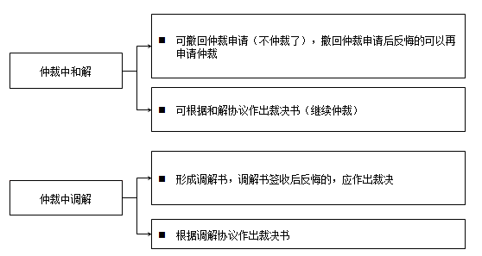
15.仲裁裁决
仲裁庭按少数服从多数的原则作出决议，不能形成多数意见时，按首席仲裁员的意见
形成裁决书，裁决书自作出之日起生效，具有强制执行力
【仲裁裁决书的效力】
裁决书一裁终局，当事人不得再申请仲裁，也不得诉讼
仲裁裁决具有强制执行力，一方不履行的，对方当事人可以申请法院强制执行
仲裁裁决在所有《承认和执行外国仲裁裁决公约》缔约国可以得到承认和执行
16.强制执行
项目 | 内容
一般规定 | 一方当事人不履行的，另一方可向人民法院申请强制执行
强制执行的管辖权 | - 被执行人在中国境内的，国内仲裁裁决由被执行人住所地或财产所在地的人民法院执行  - 涉外仲裁裁决，由被执行人住所地或财产所在地的中级人民法院执行
强制执行的期间 | - 申请执行期间为两年  - 自仲裁裁决书规定履行期限或仲裁机构的仲裁规则规定履行期间的最后1日起计算  - 分期履行的，每次履行期间的最后1日计算
17.不予执行的条件
■当事人在合同中没有仲裁条款或者事后没有达成书面仲裁协议的
■裁决的事项不属于仲裁协议的范围或者仲裁机构无权仲裁的
■仲裁庭的组成或者仲裁的程序违反法定程序的
■认定事实的主要证据不足的
■适用法律有错误的
■仲裁员在仲裁该案时有索贿受贿、徇私舞弊、枉法裁决行为的
18.撤销仲裁裁决
项目 | 内容
如何撤销仲裁裁决 | 可以向仲裁委员会所在地的中级人民法院申请撤销裁决
时间限制 | 应当在收到裁决书之日起六个月内提出
19.仲裁裁决不予执行和撤销仲裁裁决的法律后果
当事人可以重新达成仲裁协议进行仲裁，也可以诉讼（当事人重新拥有了或裁或审的权利）。
第四节 8040 调解、和解制度与争议评审
1.人民调解的概念与组织形式
■人民调解委员会是村民委员会和居民委员会下设的调解民间纠纷的群众性自治组织
■在人民政府和基层人民法院指导下进行工作
■由3－9人组成，设主任1人，必要时可以设副主任
■人民调解的效力，相当于当事人签订了一个协议，具有法律约束力，但不具备强制执行力，一方不履行，可以追究违约责任，另一方可起诉
2.人民调解的效力与司法确认
■人民调解协议的司法确认双方当事人认为有必要的，可以自调解协议生效之日起30日内共同向调解组织所在地基层法院申请司法确认
■法院确认调解协议有效，一方不履行，对方当事人可以向法院申请强制执行
■人民调解在进行司法确认后具有强制执行力
3.各阶段和解的效力
 | 法律效力 | 备注
诉讼前和解 | 具有法律约束力，但无强制执行力 | 相当于签订一个协议
诉讼中和解 | 无法律约束力
执行中和解 | 具有法律约束力，但无强制执行力 | 相当于签订了一个协议，如不履行，恢复对原中止执行的法律文书效力
仲裁中和解 | 具有法律约束力，但无强制执行力 | 可撤回仲裁申请  也可根据和解协议作出裁决  撤回仲裁协议后又反悔的，可再仲裁
4.争议评审的效力
■评审组的意见不具有法律效力（类似于专家咨询意见）
■发包人和承包人接受评审意见的，由监理人拟定执行协议，双方签字后作出合同的补充文件
■当事人不接受评审意见的，应在收到评审意见后的14天内将仲裁或起诉意向书面通知对方，抄送监理人
■在仲裁或者诉讼结束前应暂按总监理工程师的确定执行
5.【归纳总结】
项目 | 内容
具有强制执行力 | - 法院调解  - 仲裁调解  - 经司法确认的人民调解
具有法律效力，但不具备强制执行力（相当于合同效力） | - 其它调解（包括行政调解）  - 一般的和解（除了诉讼和解）
不具有法律效力 | - 诉讼中和解  - 争议评审意见
第五节 8050 行政复议的行政诉讼制度
1.行政复议与行政诉讼的区别
 | 行政复议  （找你领导告你） | 行政诉讼  （到法院告你）
审查对象 | 具体行政行为+抽象行政行为 | 只对具体行政行为审查
审查性质 | 审查合法性+适当性 | 只审查合法性
效力 | 复议后一般可以再行政诉讼 | 诉讼后不得再提起复议
2.行政复议与行政诉讼的关系
■除法律规定必须先申请行政复议的以外当事人可自由选择申请行政复议还是提起行政诉讼
■当事人对行政复议决定不服，除法律规定行政复议为最终裁决的以外，可以提起行政诉讼
3.可以不设行政许可的事项
■公民、法人或者其他组织能够自主决定的
■市场竞争机制能够有效调节的
■行业组织或者中介机构能够自律管理的
■行政机关采用事后监督等其他行政管理方式能够解决的
4.行政强制的类型及内涵（两类）
行政强制措施 | 行政强制执行
行政机关为制止违法行为、防止证据损毁、避免危害发生、控制危险扩大等情形，依法对公民人身自由实施暂时性限制，或者对财物实施暂时性控制的行为 | 行政机关或者行政机关申请法院，对不履行行政决定的公民、法人或者其他组织，依法强制履行义务的行为
暂时性控制  如城管扣留小贩东西 | 正式执行  如拍卖依法查封的财物
5.行政强制措施和行政强制执行的方式（4+5）
类型 | 方式
行政强制措施 | - 限制公民人身自由  - 查封场所、设施或者财物  - 扣押财物  - 冻结存款、汇款
行政强制执行 | - 加处罚款或者滞纳金  - 划拨存款、汇款  - 拍卖或者依法处理查封、扣押的场所、设施或者财物  - 排除妨碍、恢复原状  - 代履行
6.行政强制的设定
 | 限制人身自由 | 冻结存款汇款 | 查封场所设施扣押财物 | 其它强制
法律 | √ | √ | √ | √
行政法规 |  |  | √ | √
地方性法规 |  |  | √ | √
7.行政强制执行的类型
类型 | 具体规定
具有行政强制执行权的行政机关实施 | 如公安机关、海关、工商、税务等部门
由法院强制执行 | 当事人不申请行政复议或行政诉讼，又不履行决定的，由没有行政强制执行权的行政机关自期限届满之日起3个月内，申请法院强制执行
8.行政复议和行政诉讼的范围
不能行政复议的行为（两类） | 不能行政诉讼的行为（四类）
- 行政机关的行政处分或其他人事处理决定  - 行政机关对民事纠纷作出的调解或其他处理，当事人可申请仲裁或向法院提起诉讼（不能告调解人，只能告对方当事人） | - 国防、外交等国家行为  - 行政机关制定发布的具有普遍约束力的决定和命令（只能告具体行为，不能告法规本身）  - 行政机关对工作人员的奖惩、任免等决定（不能告人事变动）  - 法律规定由行政机关最终裁决的具体行政行为
9.接受行政复议的机构（两类）
■本级人民政府
■上一级主管部门
10.行政复议中具体行政行为可停止执行的情况（4种）
■被申请人认为需要停止执行的
■行政复议机关认为需要停止执行的
■申请人申请停止执行，行政复议机关认为其要求合理，决定停止执行的
■法律规定停止执行的
11.行政复议决定的种类
类型 | 内容
维持 | 事实清楚，证据确凿，适用依据正确，程序合法，内容适当的，决定维持
履行 | 被申请人不履行法定职责的，决定其在一定期限内履行
重作 | 有下列情形之一，撤销、变更或确认违法，可以责令被申请人在一定期限内重新作为行政行为  - 主要事实不清、证据不足的  - 适用依据错误的  - 违反法定程序的  - 超越或者滥用职权的  - 具体行政行为明显不当的
撤销 | 被申请人不提出书面答复、提交证据和其它材料的，视为该行政行为没有证据、依据，撤销该行政行为
12.行政诉讼的一般地域管辖
情况 | 地域管辖
一般原则 | 由最初作出具体行政行为的行政机关所在地法院管辖
复议机关改变原具体行政行为的 | 也可由复议机关所在地法院管辖
限制人身自由的案件 | 由被告所在地或者原告所在地法院管辖
不动产案件 | 由不动产所在地法院管辖
两个以上法院都有管辖权 | 原告可以选择其中一个起诉
原告向两个以上有管辖权的法院起诉的 | 由最先收到起诉状的法院管辖
13.行政诉讼的执行
项目 | 内容
执行主体 | 由第一审法院强制执行
执行措施 | - 从行政机关帐户内划拨赔偿金  - 对行政机关按日处以罚款  - 向有关机关提出司法建议  - 情节严重构成犯罪的，追究主管人员和直接责任人员的刑事责任
14.下列情形，国家不承担赔偿责任
■行政机关人员与行使职权无关的个人行为
■因公民、法人和其他组织自己的行为致使损害发生的

学员提问问题：
1.合同的成立和生效，权利的产生和生效。抵押合同和抵押权的生效问题，未登记时抵押权未成立，抵押合同是否有效，与物权法的规定是否相同？未经登记和经过登记的抵押权清偿顺序，教材上的和相关法律的不太一样。
答：抵押合同是有效的，但是抵押这个物权是没有设立的因为没有登记；如果抵押物未登记的，按照债权比例清偿（教材有误）。
2.是否只有“国有资金占控股或者主导地位的依法必须进行招标的项目”，招标人才应当确定排名第一的中标候选人为中标人？其他的情况是否可以选择第二名？
答：“国有资金占控股或者主导地位的依法必须进行招标的项目”，招标人应当确定排名第一的中标候选人为中标人，但是其他的情况也不可以随便选，其他的有其他的规定，应该按照相应的规定来确定。
3.意外伤害险既然不是强制性的，为何申请安全生产许可证要满足这个条件？
答：意外伤害保险在2011年之前的《建筑法》里面是强制险，但是之后就不是了，安全生产许可证的相关条文是2004年的文件里规定的，这是因为相关条文没有及时更新造成。
4.缺陷责任期和质量保修期的区别？
答：
 | 保修期 | 缺陷责任期
内涵 | 指承包单位对所完成工程的保修期限，超过这个保修期限则无义务实施保修 | 指承包单位对所完成的工程产品发生质量缺陷后的修补预留的金额的期限
期限 | 最低为两年（水、电、装修等），防水为5年，主体结构、基础为设计的合理使用年限 | 通常为6个月、12个月、24个月
责任 | 如果问题发生在保修期内，但是在缺陷责任期外，那么对于承包商不维修的行为或许只能通过法律途径解决了（没有押金了，只能打官司） | 针对保修金的保留期限而言，缺陷责任期满，保修金应返还。  如果缺陷发生在缺陷责任期内，对于承包人没有进行维修的行为，发包方是可以从质保金中扣除的（可以直接扣钱）
5.质保金还有没有80万的上限？
答：现在只有2%，没有80万的上限了。
6.废标和无效标书的区别是什么？
答：无效标书的范围比废标的范围要大，废标属于无效标书的一种。不接收的，是无效标书；先接收，但是审查之后又作废的，是废标。
7.招标投标中，联合体和联合体成员共同参加同一项目投标，投标文件是否全部作废？
答：资格预审的时候会审查出来的；如果是资格后审的话，要具体看招标文件的规定。
建设单位指定分包是不是合法的？
答：我国不合法，在国外是合法的。
8.超越资质承揽业务签订的合同，到底是无效合同还是效力待定合同？教材说超越资质承揽业务属于无效合同（教材P131）；《最高人民法院关于审理建设工程施工合同纠纷案件适用法律问题的解释》又说在竣工前取得相应资质的，当事人请求按照无效合同处理的，不予支持。
答：超越资质承揽业务签订的合同定性的时候是无效合同，但是在竣工前取得相应资质的情况具体处理的时候还是可以参照有效合同来进行处理的。

